**BỘ THÔNG TIN VÀ TRUYỀN THÔNG**

**HỌC VIỆN CÔNG NGHỆ BƯU CHÍNH VIỄN THÔNG**

**---------------------------------------**



BÀI TẬP MÔN PHÂN TÍCH VÀ

THIẾT KẾ HỆ THỐNG THÔNG TIN

**CHƯƠNG TRÌNH QUẢN LÝ**

**BÁN ĐỒ HANDMADE**

*Mã số tài liệu: QuanLyBanDoHandmade2018*

Giảng viên giảng dạy: Cô Bùi Minh Hoài

Sinh viên thực hiện: Dương Thị Hoài Thương

Lớp: D14CQAT01

Mã sinh viên: B14DCAT023

Nhóm lớp môn học Phân tích và thiết kế HTTT: Nhóm 3

***Hà Nội tháng 05 năm 2018***

# **MỤC LỤC**

**MỤC LỤC** 2

**DANH MỤC HÌNH** 5

**I.** **BÀI TOÁN VỀ HOẠT ĐỘNG CỦA CỬA HÀNG BÁN ĐỒ HANDMADE HOA TAY** 6

**II.** **XÁC ĐỊNH YÊU CẦU** 8

**1.** **Xác định yêu cầu nghiệp vụ** 8

**1.1.** **Danh sách các actor** 8

**1.2.** **Danh sách các use case** 8

**1.3.** **Biểu đồ hoạt động (Activity Diagram)** 10

1.3.1. Biểu đồ hoạt động của hoạt động Mua hàng (U3) 10

1.3.2. Biểu đồ hoạt động của hoạt động Bán hàng (U2) 11

1.3.3. Biểu đồ hoạt động của hoạt động Tạo thẻ thành viên cho khách hàng (U1) 12

**2.** **Xác định yêu cầu hệ thống** 13

**2.1.** **Danh sách các actor** 13

**2.2.** **Danh sách các use case** 14

**2.3.** **Sơ đồ use case** 16

**2.3.1.** **Sơ đồ use case tổng quát** 16

**2.3.2.** **Phân rã use case** 16

a) U5: Quản lý sản phẩm handmade 16

b) U7: Quản lý thông tin nhân viên 17

c) U8: Quản lý tài khoản 18

d) U9: Quản lý thẻ thành viên đã tạo 18

**2.4.** **Use case details** 19

**2.4.1.** **U1: Đăng nhập** 19

**2.4.2.** **U2: Đổi mật khẩu** 21

**2.4.3.** **U3: Tạo thẻ thành viên cho khách hàng.** 23

**2.4.4.** **U4: Lập hóa đơn** 25

2.4.5. **U5: Quản lý sản phẩm handmade** 28

2.4.5.1. U5-1: Tìm kiếm thông tin sản phẩm 28

2.4.5.2. U5-2: Thêm mới sản phẩm 29

2.4.5.3. U5-3: Xóa sản phẩm 31

2.4.5.4. U5-4: Sửa thông tin sản phẩm 33

**2.4.6.** **U6: Quản lý loại sản phẩm** 36

**2.4.7.** **U7: Quản lý thông tin nhân viên** 36

**2.4.8.** **U8: Quản lý tài khoản** 36

2.4.8.1. U8-1: Tìm kiếm tài khoản 36

2.4.8.2. U8-2: Thêm mới tài khoản 37

2.4.8.3. U8-3: Xóa tài khoản 40

2.4.8.4. U8-4: Cấp lại mật khẩu 42

**2.5.** **Giao diện**  44

2.5.1. Thiết kế giao diện Tạo thẻ thành viên cho khách hàng 44

2.5.2. Thiết kế giao diện Quản lý sản phẩm handmade 45

a) Giao diện Thêm mới Sản phẩm Handmade 45

b) Giao diện Tìm kiếm/Sửa/Xóa Sản phẩm Handmade 47

2.5.3. Thiết kế giao diện Hóa đơn bán hàng 49

2.5.4. Thiết kế giao diện Tạo tài khoản hệ thống 50

**III.** **PHÂN TÍCH** 50

**1.** **Phân tích tĩnh** 51

**1.1.** **Danh sách các lớp** 51

**1.2.** **Xác định thuộc tính các lớp thực thể** 54

**1.3.** **Biểu đồ lớp thực thể** 55

**2.** **Phân tích động** 57

**2.1.** **Biểu đồ tuần tự** 57

2.1.1. Biểu đồ tuần tự chức năng Tạo thẻ thành viên 57

2.1.2. Biểu đồ tuần tự chức năng Sửa thông tin sản phẩm 59

2.1.3. Biểu đồ tuần tự chức năng Lập hóa đơn 60

2.1.4. Biểu đồ tuần tự chức năng Đăng nhập 61

**2.2.** **Biểu đồ trạng thái** 62

2.2.1. Biểu đồ trạng thái của hệ thống với UC 5-4 Sửa thông tin sản phẩm 62

2.2.2. Biểu đồ trạng thái của lớp TaiKhoan lưu trữ trên hệ thống 62

2.2.3. Biểu đồ trạng thái của hệ thống với U4 Lập hóa đơn 63

**IV.** **THIẾT KẾ** 64

**1.** **Thiết kế kiến trúc hệ thống** 64

**1.1.** **Xác định các gói** 64

**1.2.** **Phân rã hệ thống thành các hệ thống con** 66

**1.3.** **Biểu đồ gói** 66

**2.** **Biểu đồ lớp thiết kế** 68

2.1. Biểu đồ lớp thiết kế cả hệ thống 68

2.2. Biểu đồ lớp thiết kế hệ thống con Quản lý Tài khoản 69

2.3. Biểu đồ lớp thiết kế hệ thống con Quản lý Nhân sự 69

2.4. Biểu đồ lớp thiết kế hệ thống con Quản lý Bán hàng 69

2.5. Biểu đồ lớp thiết kế hệ thống con Quản lý Sản phẩm 70

**3.** **Thiết kế cơ sở dữ liệu** 71

3.1. Thiết kế cơ sở dữ liệu cả hệ thống 71

3.2. Thiết kế cơ sở dữ liệu hệ thống con Quản lý Tài khoản 71

3.3. Thiết kế cơ sở dữ liệu hệ thống con Quản lý Nhân sự 72

3.4. Thiết kế cơ sở dữ liệu hệ thống con Quản lý Bán hàng 72

3.5. Thiết kế cơ sở dữ liệu hệ thống con Quản lý Sản phẩm 72

# **DANH MỤC HÌNH**

Hình 1. Biểu đồ hoạt động của hoạt động Mua hàng 10

Hình 2. Biểu đồ hoạt động của hoạt động Bán hàng (U2) 11

Hình 3. Biểu đồ hoạt động của hoạt động Tạo thẻ thành viên cho khách hàng 12

Hình 4. Sơ đồ usecase tổng quát 16

Hình 5. Sơ đồ usecase U5 17

Hình 6. Sơ đồ usecase U7 17

Hình 7. Sơ đồ usecase U8 18

Hình 8. Sơ đồ usecase U9 18

Hình 9. Giao diện Tạo thẻ thành viên cho khách hàng 44

Hình 10. Giao diện Quản lý sản phẩm Handmade 45

Hình 11. Giao diện Thêm mới Sản phẩm Handmade 46

Hình 12. Giao diện Tìm kiếm/Sửa/Xóa Sản phẩm Handmade 47

Hình 13. Giao diện Sửa thông tin sản phẩm Handmade 48

Hình 14. Giao diện xác nhận sửa sản phẩm 48

Hình 15. Giao diện xác nhận xóa sản phẩm 48

Hình 16. Giao diện Hóa đơn bán hàng 49

Hình 17. Giao diện Tạo tài khoản hệ thống 50

Hình 18. Biểu đồ lớp thực thể 56

Hình 19. Biểu đồ tuần tự chức năng Tạo thẻ thành viên 58

Hình 20. Biểu đồ tuần tự chức năng Sửa thông tin sản phẩm 59

Hình 21. Biểu đồ tuần tự chức năng Lập hóa đơn 60

Hình 22. Biểu đồ tuần tự chức năng Đăng nhập 61

Hình 23. Biểu đồ trạng thái của hệ thống với UC 5-4 Sửa thông tin sản phẩm 62

Hình 24. Biểu đồ trạng thái của lớp TaiKhoan lưu trữ trên hệ thống 62

Hình 25. Biểu đồ trạng thái của hệ thống với U4 Lập hóa đơn 63

Hình 26. Biểu đồ lớp thiết kế 68

Hình 27. Biểu đồ lớp thiết kế hệ thống con Quản lý Tài khoản 69

Hình 28. Biểu đồ lớp thiết kế hệ thống con Quản lý Nhân sự 69

Hình 29. Biểu đồ lớp thiết kế hệ thống con Quản lý Bán hàng 70

Hình 30. Biểu đồ lớp thiết kế hệ thống con Quản lý Sản phẩm 70

Hình 31. Lược đồ CSDL 71

Hình 32. Lược đồ CSDL của hệ thống con Quản lý Tài khoản 71

Hình 33. Lược đồ CSDL của hệ thống con Quản lý Nhân sự 72

Hình 34. Lược đồ CSDL của hệ thống con Quản lý Bán hàng 72

Hình 35. Lược đồ CSDL của hệ thống con Quản lý Sản phẩm 72

1. **BÀI TOÁN VỀ HOẠT ĐỘNG CỦA CỬA HÀNG BÁN ĐỒ HANDMADE HOA TAY**

Hoa Tay là một cửa hàng chuyên bán đồ handmade. Cửa hàng này đặt tại quận Hà Đông và chỉ bán hàng offline. Để tiện cho việc quản lý cửa hàng, Hoa Tay đã đặt hàng một phần mềm với các chức năng:

* Quản lý sản phẩm handmade được thực hiện như sau: Có chức năng nhập thêm các sản phẩm mới và tìm kiếm sản phẩm dựa vào từ khóa. Ngoài ra có thể xóa hoặc sửa đổi thông tin về sản phẩm khi cần thiết. Thông tin về sản phẩm bao gồm: mã sản phẩm, tên sản phẩm, loại sản phẩm, giá bán, số lượng và ghi chú.
* Khách hàng mua đồ tại cửa hàng không cần thẻ thành viên cũng như không cần khai báo thông tin cá nhân. Tuy nhiên, nếu muốn nhận các ưu đãi của cửa hàng thì khách hàng cần tạo thẻ thành viên. Tại một thời điểm, khách hàng chỉ có một thẻ thành viên. Thẻ thành viên gồm các thông tin: mã thẻ, tên khách hàng, chứng minh thư nhân dân/thẻ căn cước công dân (CMND/CCCD), giới tính, điện thoại, địa chỉ, ngày tạo thẻ, ngày hết hạn, ghi chú. Sau khi tạo thẻ thành viên, khách hàng sẽ nhận các ưu đãi của cửa hàng: với hóa đơn trên 500 nghìn được giảm giá 5%, với hóa đơn trên 1 triệu được giảm giá 10%. Khách hàng cần trình thẻ thành viên trước khi thanh toán để nhận các ưu đãi trên.
* Tại một thời điểm, khách hàng có thể mua nhiều sản phẩm handmade. Hoạt động bán hàng diễn ra như sau:
  + Nhân viên bán hàng nhận từng sản phẩm mà khách hàng muốn mua và thêm sản phẩm này vào hóa đơn. Thông tin mỗi sản phẩm được hiển thị trên 1 dòng. Nhân viên bán hàng làm lần lượt như vậy cho đến khi nhận hết sản phẩm từ khách hàng.
  + Nhân viên bán hàng tiến hành tính tổng tiền.
  + Nhân viên bán hàng hỏi khách hàng có thẻ thành viên hay không:
* Nếu khách hàng có thẻ thành viên: dựa vào giá trị hóa đơn, nhân viên bán hàng giảm giá hóa đơn theo chính sách ưu đãi của cửa hàng.
* Nếu khách hàng không có thẻ thành viên: giá trị hóa đơn giữ nguyên.
  + Sau khi khách hàng thanh toán xong, nhân viên bán hàng in hóa đơn cho khách hàng và lưu hóa đơn vào hệ thống. Thông tin hóa đơn gồm: mã hóa đơn, ngày bán, mã nhân viên, tên nhân viên, mã thẻ (nếu có thẻ), tên khách hàng (nếu có thẻ), danh sách sản phẩm (mỗi sản phẩm có mã sản phẩm, tên sản phẩm, loại sản phẩm, giá bán, số lượng, thành tiền = số lượng x giá bán), tổng tiền, mức giảm giá (nếu có), tổng tiền sau khi giảm (nếu có).
* Để theo dõi và quản lý nhân viên làm việc, cửa hàng yêu cầu có chức năng thêm mới nhân viên vào danh sách khi có nhân viên mới được tuyển, sửa đổi thông tin khi có những biến đổi xảy ra và xoá bỏ nhân viên khi hết hợp đồng hoặc bị sa thải. Các thông tin về nhân viên gồm: Mã nhân viên, tên nhân viên, chức vụ, CMND/CCCD, giới tính, số điện thoại, mô tả, ngày bắt đầu hợp đồng làm việc. Chức vụ nhân viên bao gồm: nhân viên bán hàng, thủ kho và quản lý. Với nhân viên bán hàng, thông tin nhân viên bổ sung thêm doanh số từng tháng, số lần vi phạm nội quy, khen thưởng. Với thủ kho, thông tin nhân viên bổ sung thêm số lần vi phạm nội quy, khen thưởng. Với quản lý, thông tin nhân viên bổ sung thêm phần khen thưởng.
* Tại một thời điểm, mỗi nhân viên chỉ có một tài khoản. Tài khoản bao gồm tên tài khoản (là mã nhân viên), mật khẩu, chức vụ. Sau khi đăng nhập vào hệ thống, tùy vào chức vụ, các nhân viên có thể thực hiện các chức năng khác nhau. Quản lý là người thực hiện việc quản lý tài khoản hệ thống.
* Ngoài ra để tiện theo dõi việc kinh doanh, cửa hàng yêu cầu có thêm chức năng xem thống kê doanh thu theo tuần/tháng/quý, thống kê sản phẩm bán chạy nhất tháng.

# **XÁC ĐỊNH YÊU CẦU**

1. **Xác định yêu cầu nghiệp vụ**
   1. **Danh sách các actor**

|  |  |  |
| --- | --- | --- |
| **STT** | **Tên actor** | **Mô tả** |
| 1 | Nhân viên bán hàng | Là người:  - Thực hiện tạo thẻ thành viên cho khách hàng  - Bán hàng |
| 2 | Thủ kho | Là người thực hiện thêm mới sản phẩm, xóa/sửa/tìm kiếm thông tin sản phẩm |
| 3 | Quản lý | Là người:  - Thêm/xóa/sửa/tìm kiếm thông tin nhân viên của cửa hàng  - Tìm kiếm/xóa/sửa thông tin thẻ thành viên.  - Xem báo cáo thống kê |
| 4 | Khách hàng | Là người mua hàng |

* 1. **Danh sách các use case**

|  |  |  |
| --- | --- | --- |
| **STT** | **Tên use case** | **Mô tả** |
|  | **U1: Tạo thẻ thành viên cho khách hàng** | **Nhân viên bán hàng tạo thẻ thành viên cho khách hàng khi khách hàng yêu cầu** |
|  | **U2: Bán hàng** | **Nhân viên bán hàng thực hiện bán hàng** |
|  | **U3: Mua hàng** | **Khách hàng mua hàng** |
|  | **U4: Quản lý sản phẩm handmade** | **Thủ kho quản lý sản phẩm bao gồm các công việc: tìm kiếm/thêm mới/xóa/sửa sản phẩm** |
|  | U4-1: Tìm kiếm thông tin sản phẩm | Thủ kho tìm kiếm thông tin sản phẩm |
|  | U4-2: Thêm mới sản phẩm | Thủ kho thêm mới sản phẩm |
|  | U4-3: Xóa sản phẩm | Thủ kho xóa sản phẩm khi cửa hàng không bán sản phẩm này |
|  | U4-4: Sửa thông tin sản phẩm | Thủ kho sửa thông tin sản phẩm |
|  | **U5: Quản lý thông tin nhân viên** | **Quản lý thực hiện quản lý thông tin nhân viên trong cửa hàng bao gồm các công việc: tìm kiếm/thêm mới/xóa/sửa thông tin nhân viên.** |
|  | U5-1: Tìm kiếm thông tin nhân viên | Quản lý tìm kiếm thông tin nhân viên |
|  | U5-2: Thêm mới nhân viên | Quản lý thêm mới nhân viên vào danh sách khi có nhân viên mới được tuyển |
|  | U5-3: Xóa thông tin nhân viên | Quản lý sửa thông tin nhân viên tin khi có những biến đổi xảy ra |
|  | U5-4: Sửa thông tin nhân viên | Quản lý xóa thông tin nhân viên khi có nhân viên hết hợp đồng hoặc bị sa thải |
|  | **U6: Quản lý thẻ thành viên đã tạo** | **Quản lý thực hiện quản lý thẻ thành viên đã tạo bao gồm các công việc: tìm kiếm/xóa/sửa thẻ thành viên** |
|  | U6-1: Tìm kiếm thông tin thẻ thành viên | Quản lý tìm kiếm thông tin thẻ thành viên |
|  | U6-2: Xóa thẻ thành viên | Quản lý xóa thẻ thành viên khi thẻ hết hạn |
|  | U6-3: Sửa thông tin thẻ thành viên | Quản lý sửa thông tin thẻ thành viên khi khách hàng yêu cầu thay đổi thông tin trên thẻ |
|  | **U7: Xem báo cáo thống kê** | **Quản lý xem báo cáo thống kê với các lựa chọn: thống kê doanh thu theo tuần/tháng/quý, thống kê sản phẩm bán chạy nhất tháng** |

* 1. **Biểu đồ hoạt động (Activity Diagram)**

### ***1.3.1. Biểu đồ hoạt động của hoạt động Mua hàng (U3)***

**Actor: Khách hàng**

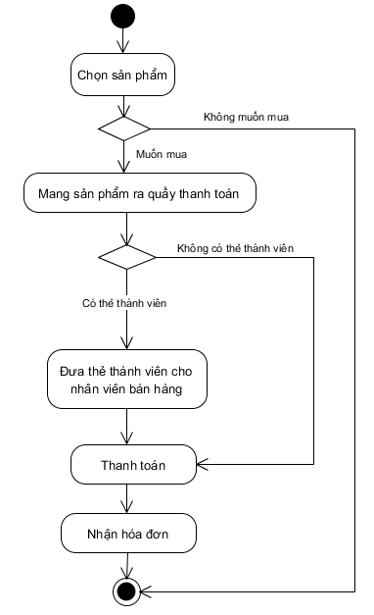

Hình 1. Biểu đồ hoạt động của hoạt động Mua hàng

### ***1.3.2. Biểu đồ hoạt động của hoạt động Bán hàng (U2)***

**Actor: Nhân viên bán hàng**

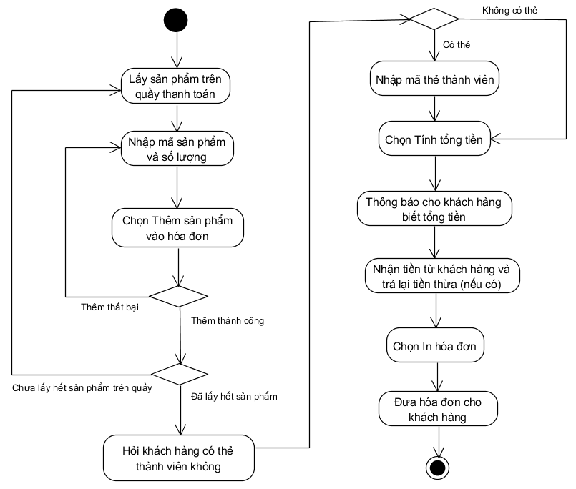

Hình 2. Biểu đồ hoạt động của hoạt động Bán hàng (U2)

### ***1.3.3. Biểu đồ hoạt động của hoạt động Tạo thẻ thành viên cho khách hàng (U1)***

**Actor: Nhân viên bán hàng**

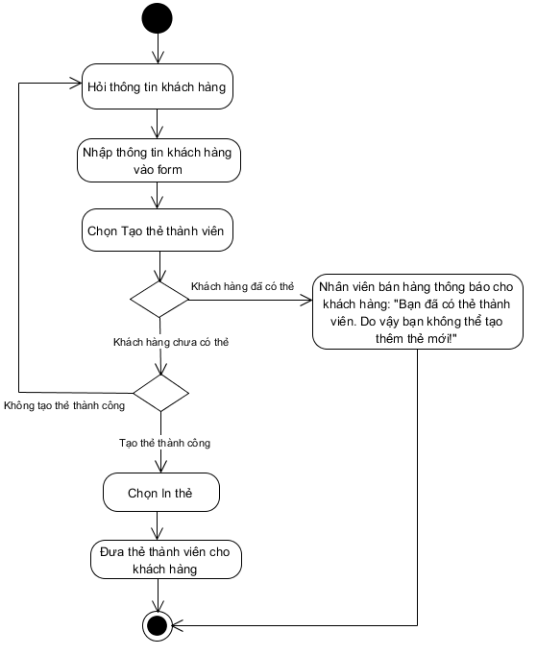

Hình 3. Biểu đồ hoạt động của hoạt động Tạo thẻ thành viên cho khách hàng

1. **Xác định yêu cầu hệ thống**
   1. **Danh sách các actor**

|  |  |  |
| --- | --- | --- |
| **STT** | **Tên actor** | **Mô tả** |
| 1 | Nhân viên bán hàng | - Thực hiện tạo thẻ thành viên cho khách hàng  - Lập hóa đơn |
| 2 | Thủ kho | - Quản lý sản phẩm handmade:   * Tìm kiếm thông tin sản phẩm * Thêm mới sản phẩm * Xóa sản phẩm * Sửa thông tin sản phẩm |
| 3 | Quản lý | - Quản lý thông tin nhân viên:   * Tìm kiếm thông tin nhân viên * Thêm mới nhân viên * Xóa thông tin nhân viên * Sửa thông tin nhân viên   - Quản lý tài khoản hệ thống của các nhân viên khác trong cửa hàng:   * Tìm kiếm tài khoản * Thêm mới tài khoản * Xóa tài khoản * Cấp lại mật khẩu   - Quản lý thẻ thành viên đã tạo:   * Tìm kiếm thông tin thẻ thành viên * Xóa thẻ thành viên khi thẻ hết hạn * Sửa thông tin thẻ thành viên   - Xem báo cáo thống kê. |
| 4 | Nhân viên | Là nhân viên của cửa hàng. Các actor nhân viên bán hàng, quản lý, thủ kho kế thừa từ actor nhân viên.  Mỗi nhân viên sẽ được cấp một mật khẩu để truy cập tài khoản cá nhân. |

* 1. **Danh sách các use case**

|  |  |  |
| --- | --- | --- |
| **STT** | **Tên use case** | **Mô tả** |
|  | **U1: Đăng nhập** | **Nhân viên đăng nhập vào hệ thống** |
|  | **U2: Đổi mật khẩu** | **Nhân viên đổi mật khẩu** |
|  | **U3: Tạo thẻ thành viên cho khách hàng** | **Nhân viên bán hàng tạo thẻ thành viên cho khách hàng khi khách hàng yêu cầu** |
|  | **U4: Lập hóa đơn** | **Nhân viên bán hàng lập hóa đơn và in hóa đơn** |
|  | **U5: Quản lý sản phẩm handmade** | **Thủ kho quản lý sản phẩm bao gồm các công việc: tìm kiếm/thêm mới/xóa/sửa sản phẩm** |
|  | U5-1: Tìm kiếm thông tin sản phẩm | Thủ kho tìm kiếm thông tin sản phẩm |
|  | U5-2: Thêm mới sản phẩm | Thủ kho thêm mới sản phẩm |
|  | U5-3: Xóa sản phẩm | Thủ kho xóa sản phẩm khi cửa hàng không bán sản phẩm này |
|  | U5-4: Sửa thông tin sản phẩm | Thủ kho sửa thông tin sản phẩm |
|  | **U6: Quản lý loại sản phẩm** | **Thủ kho quản lý loại sản phẩm bao gồm các công việc: tìm kiếm/thêm mới/xóa/sửa loại sản phẩm** |
|  | **U7: Quản lý thông tin nhân viên** | **Quản lý thực hiện quản lý thông tin nhân viên trong cửa hàng bao gồm các công việc: tìm kiếm/thêm mới/xóa/sửa thông tin nhân viên.** |
|  | U7-1: Tìm kiếm thông tin nhân viên | Quản lý tìm kiếm thông tin nhân viên |
|  | U7-2: Thêm mới nhân viên | Quản lý thêm mới nhân viên vào danh sách khi có nhân viên mới được tuyển |
|  | U7-3: Xóa thông tin nhân viên | Quản lý sửa thông tin nhân viên tin khi có những biến đổi xảy ra |
|  | U7-4: Sửa thông tin nhân viên | Quản lý xóa thông tin nhân viên khi có nhân viên hết hợp đồng hoặc bị sa thải |
|  | **U8: Quản lý tài khoản** | **Quản lý thực hiện quản lý tài khoản của các nhân viên trong cửa hàng bao gồm các công việc: tìm kiếm/thêm mới/xóa/thay đổi quyền/cấp lại mật khẩu tài khoản** |
|  | U8-1: Tìm kiếm tài khoản | Quản lý tìm kiếm tài khoản theo mã nhân viên (do tài khoản nhân viên luôn có tên tài khoản là mã nhân viên) |
|  | U8-2: Thêm mới tài khoản | Quản lý thêm mới tài khoản, cấp quyền và tạo mật khẩu cho tài khoản |
|  | U8-3: Xóa tài khoản | Quản lý xóa tài khoản khi có nhân viên hết hợp đồng hoặc bị sa thải |
|  | U8-5: Cấp lại mật khẩu | Quản lý cấp lại mật khẩu của tài khoản khi nhân viên quên mật khẩu và không thể đăng nhập vào hệ thống. |
|  | **U9: Quản lý thẻ thành viên đã tạo** | **Quản lý thực hiện quản lý thẻ thành viên đã tạo bao gồm các công việc: tìm kiếm/xóa/sửa thẻ thành viên** |
|  | U9-1: Tìm kiếm thông tin thẻ thành viên | Quản lý tìm kiếm thông tin thẻ thành viên |
|  | U9-2: Xóa thẻ thành viên | Quản lý xóa thẻ thành viên khi thẻ hết hạn |
|  | U9-3: Sửa thông tin thẻ thành viên | Quản lý sửa thông tin thẻ thành viên khi khách hàng yêu cầu thay đổi thông tin trên thẻ |
|  | **U10: Xem báo cáo thống kê** | **Quản lý xem báo cáo thống kê với các lựa chọn: thống kê doanh thu theo tuần/tháng/quý, thống kê sản phẩm bán chạy nhất tháng** |

* 1. **Sơ đồ use case** 
     1. ***Sơ đồ use case tổng quát***

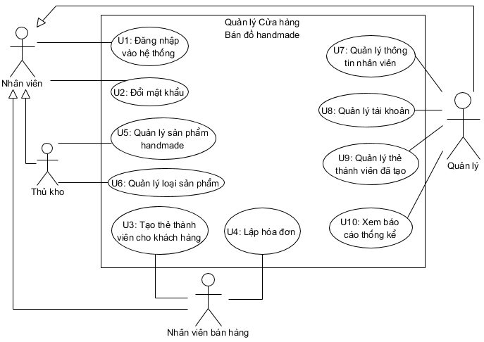

Hình 4. Sơ đồ usecase tổng quát

* + 1. ***Phân rã use case***

1. ***U5: Quản lý sản phẩm handmade***

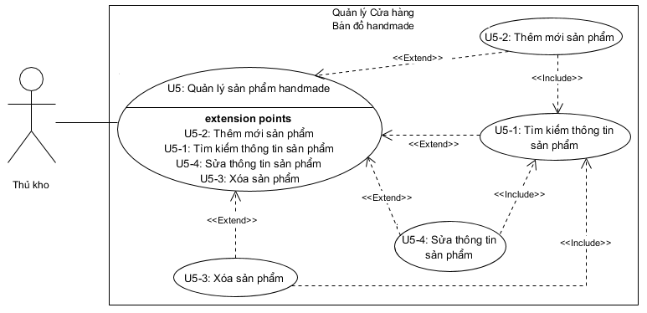

Hình 5. Sơ đồ usecase U5

1. ***U7: Quản lý thông tin nhân viên***

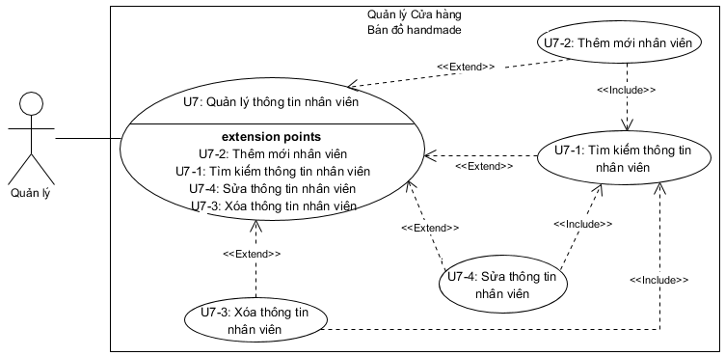

Hình 6. Sơ đồ usecase U7

1. ***U8: Quản lý tài khoản***

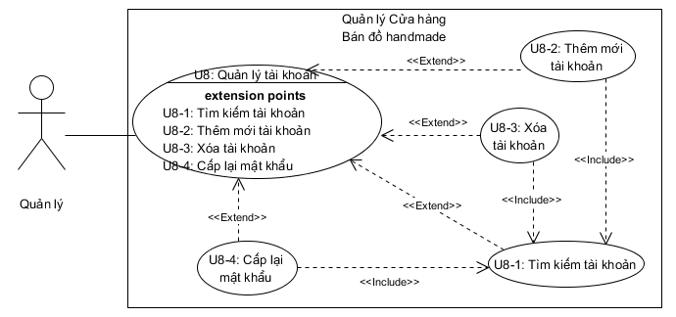

Hình 7. Sơ đồ usecase U8

1. ***U9: Quản lý thẻ thành viên đã tạo***

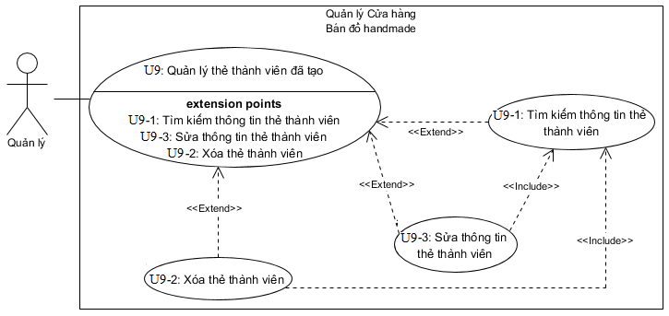

Hình 8. Sơ đồ usecase U9

* 1. **Use case details** 
     1. ***U1: Đăng nhập***

|  |  |
| --- | --- |
| **Tên Use Case** | **U1: Đăng nhập** |
| **Mô tả** | Use case này mô tả các bước thực hiện để đăng nhập vào hệ thống |
| **Actor chính** | Nhân viên |
| **Tiền điều kiện** | Nhân viên đã có tài khoản để đăng nhập hệ thống |
| **Đảm bảo thành công** | Nhân viên đăng nhập thành công hệ thống. |
| **Chuỗi sự kiện chính BF**   |  |  |  |  | | --- | --- | --- | --- | | **Bước** | **Actor** | **Hành động** | **Ghi chú** | | BF-1 | Nhân viên | Nhân viên chọn chức năng ***Đăng nhập*** trên ***giao diện chính*** của hệ thống |  | | BF-2 | Hệ thống | Hệ thống hiển thị giao diện ***Đăng nhập*** |  | | BF-3 | Nhân viên | Nhân viên nhập Username và Password và click nút ***Đăng nhập*** |  | | BF-4 | Hệ thống | Hệ thống kiểm tra tính hợp lệ | AF-1 – Thông tin không hợp lệ | | BF-5 | Hệ thống | Hệ thống kiểm tra tính chính xác của Username và Password | AF-2 - Thông tin nhân viên nhập không chính xác | | BF-6 | Hệ thống | Hệ thống xác định chức vụ của nhân viên và hiển thị giao diện chính phù hợp:   * Nếu chức vụ của nhân viên là Quản lý, hiển thị giao diện của Quản lý * Nếu chức vụ của nhân viên là Nhân viên bán hàng, hiển thị giao diện của Nhân viên bán hàng * Nếu chức vụ của nhân viên là Thủ kho, hiển thị giao diện của Thủ kho |  | | |
| **Chuỗi sự kiện thay thế**  **AF-1 – Thông tin không hợp lệ**   |  |  |  |  | | --- | --- | --- | --- | | **Bước** | **Actor** | **Hành động** | **Ghi chú** | | AF-1-1 | Hệ thống | Hệ thống hiển thị thông báo: “Bạn không được bỏ trống Username và Password!” |  | | AF-1-2 | Nhân viên | Nhân viên nhập thông tin vào các ô text còn trống và click nút Đăng nhập |  | | AF-1-3 |  | [Nhảy về bước BF-4] |  |   **AF-2 – Thông tin nhân viên nhập không chính xác**   |  |  |  |  | | --- | --- | --- | --- | | **Bước** | **Actor** | **Hành động** | **Ghi chú** | | AF-2-1 | Hệ thống | - Nếu nhân viên nhập sai Username, hệ thống hiển thị thông báo: “Tài khoản này không tồn tại. Hãy nhập lại.”  - Nếu nhân viên nhập đúng Username và sai Password, hệ thống hiển thị thông báo: “Bạn đã nhập sai mật khẩu. Hãy nhập lại.” |  | | AF-2-2 | Nhân viên | Nhân viên nhập lại Username và Password của mình và click nút Đăng nhập |  | | AF-2-3 |  | [Nhảy về bước BF-5] |  | | |
| **Chuỗi sự kiện ngoại lệ EF – Hệ thống đã bị tắt hoặc không hoạt động**   |  |  |  |  | | --- | --- | --- | --- | | **Bước** | **Actor** | **Hành động** | **Ghi chú** | | EF-1 | Hệ thống | Nếu hệ thống bị tắt hoặc không hoạt động, hệ thống sẽ hiển thị thông báo: "Hệ thống hiện không khả dụng.” |  | | EF-2 |  | [Kết thúc use case] |  | | |

* + 1. ***U2: Đổi mật khẩu***

|  |  |
| --- | --- |
| **Tên Use Case** | **U2: Đổi mật khẩu** |
| **Mô tả** | Use case này mô tả các bước thực hiện để đổi mật khẩu |
| **Actor chính** | Nhân viên |
| **Tiền điều kiện** | Nhân viên đã đăng nhập vào tài khoản trong hệ thống |
| **Đảm bảo thành công** | Nhân viên đổi mật khẩu thành công. |
| **Chuỗi sự kiện chính BF**   |  |  |  |  | | --- | --- | --- | --- | | **Bước** | **Actor** | **Hành động** | **Ghi chú** | | BF-1 | Nhân viên | Nhân viên chọn chức năng ***Đổi mật khẩu*** trên ***giao diện chính*** của hệ thống |  | | BF-2 | Hệ thống | Hệ thống hiển thị giao diện Đổi mật khẩu |  | | BF-3 | Nhân viên | Nhân viên nhập mật khẩu hiện tại, mật khẩu mới, xác nhận mật khẩu mới và nhấn ***Submit*** |  | | BF-4 | Hệ thống | Hệ thống kiểm tra có ô text nào trống hay không | AF-1: Có ô text bị bỏ trống | | BF-5 | Hệ thống | Hệ thống kiểm tra tính chính xác của mật khẩu hiện tại | AF-2: Nhân viên nhập sai mật khẩu hiện tại | | BF-6 | Hệ thống | Hệ thống kiểm tra tính hợp lệ của mật khẩu mới | AF-3: Mật khẩu mới không hợp lệ | | BF-7 | Hệ thống | Hệ thống kiểm tra 2 phần Xác nhận mật khẩu mới và Mật khẩu mới có trùng nhau hay không | AF-4: 2 phần Xác nhận mật khẩu mới và Mật khẩu mới không trùng nhau | | BF-8 | Hệ thống | Hệ thống cập nhật mật khẩu mới cho tài khoản này |  | | BF-9 | Hệ thống | Hệ thống hiển thị thông báo “Đã đổi mật khẩu thành công.” |  | | |
| **Chuỗi sự kiện thay thế**  **AF-1: Có trường bỏ trống**   |  |  |  |  | | --- | --- | --- | --- | | **Bước** | **Actor** | **Hành động** | **Ghi chú** | | AF-1-1 | Hệ thống | Hệ thống hiển thị thông báo: “Bạn không được bỏ trống các ô trong giao diện!” |  | | AF-1-2 | Nhân viên | Nhân viên nhập thông tin vào các ô text còn trống và nhấn Submit |  | | AF-1-3 |  | [Nhảy về bước BF-4] |  |   **AF-2: Nhân viên nhập sai mật khẩu hiện tại**   |  |  |  |  | | --- | --- | --- | --- | | **Bước** | **Actor** | **Hành động** | **Ghi chú** | | AF-2-1 | Hệ thống | Nếu nhân viên nhập sai mật khẩu hiện tại, hệ thống hiển thị thông báo: “Bạn đã nhập sai mật khẩu hiện tại. Bạn phải nhập đúng mật khẩu hiện tại mới được đổi mật khẩu. Hãy nhập lại!” |  | | AF-2-2 | Nhân viên | Nhân viên nhập lại mật khẩu hiện tại và nhấn Submit |  | | AF-2-3 |  | [Nhảy về bước BF-5] |  |   **AF-3: Mật khẩu mới không hợp lệ**   |  |  |  |  | | --- | --- | --- | --- | | **Bước** | **Actor** | **Hành động** | **Ghi chú** | | AF-3-1 | Hệ thống | Hệ thống hiển thị thông báo: “Mật khẩu phải có tối thiểu 8 ký tự, trong đó có ít nhất 1 chữ số, 1 chữ in hoa và 1 chữ in thường. Hãy nhập lại!” |  | | AF-3-2 | Nhân viên | Nhân viên nhập lại mật khẩu mới và nhấn Submit |  | | AF-3-3 |  | [Nhảy về bước BF-6] |  |   **AF-4: 2 phần Xác nhận mật khẩu mới và Mật khẩu mới không trùng nhau**   |  |  |  |  | | --- | --- | --- | --- | | **Bước** | **Actor** | **Hành động** | **Ghi chú** | | AF-4-1 | Hệ thống | Hệ thống hiển thị thông báo: “Phần Xác nhận mật khẩu mới không trùng với Mật khẩu mới. Hãy nhập lại phần Xác nhận mật khẩu mới!” |  | | AF-4-2 | Nhân viên | Nhân viên nhập lại phần xác nhận mật khẩu mới và nhấn Submit |  | | AF-4-3 |  | [Nhảy về bước BF-7] |  | | |
| **Chuỗi sự kiện ngoại lệ EF – Hệ thống đã bị tắt hoặc không hoạt động**   |  |  |  |  | | --- | --- | --- | --- | | **Bước** | **Actor** | **Hành động** | **Ghi chú** | | EF-1 | Hệ thống | Nếu hệ thống bị tắt hoặc không hoạt động, hệ thống sẽ hiển thị thông báo: "Hệ thống hiện không khả dụng.” |  | | EF-2 |  | [Kết thúc use case] |  | | |

* + 1. ***U3: Tạo thẻ thành viên cho khách hàng.***

|  |  |
| --- | --- |
| **Tên Use Case** | **U3: Tạo thẻ thành viên cho khách hàng** |
| **Mô tả** | Use case này mô tả các bước thực hiện tạo thẻ thành viên cho khách hàng |
| **Actor chính** | Nhân viên bán hàng |
| **Tiền điều kiện** | Nhân viên bán hàng đã đăng nhập vào tài khoản trong hệ thống |
| **Đảm bảo thành công** | Nhân viên bán hàng tạo thẻ thành viên cho khách hàng thành công |
| **Chuỗi sự kiện chính BF**   |  |  |  |  | | --- | --- | --- | --- | | **Bước** | **Actor** | **Hành động** | **Ghi chú** | | BF-1 | Nhân viên bán hàng | Nhân viên bán hàng chọn chức năng ***Tạo thẻ thành viên cho khách hàng*** trên ***giao diện của Nhân viên bán hàng*** |  | | BF-2 | Hệ thống | Hệ thống hiển thị form Tạo thẻ thành viên với mã thẻ, ngày tạo thẻ, ngày hết hạn đã được tạo sẵn |  | | BF-3 | Nhân viên bán hàng | Nhân viên bán hàng nhập thông tin khách hàng vào form và click nút ***Thêm mới*** |  | | BF-4 | Hệ thống | Hệ thống kiểm tra tính hợp lệ của thông tin trong form Tạo thẻ thành viên | AF-1: Thông tin trong form không hợp lệ | | BF-5 | Hệ thống | Hệ thống kiểm tra xem CMND/CCCD này đã được dùng để đăng ký thẻ thành viên hay chưa | AF-2: CMND/CCCD này đã được dùng để đăng ký thẻ thành viên | | BF-6 | Hệ thống | Hệ thống tạo thẻ thành viên mới vào trong cơ sở dữ liệu |  | | BF-7 | Hệ thống | Hệ thống hiển thị giao diện chứa Thẻ thành viên dạng ảnh và nút In |  | | BF-8 | Nhân viên bán hàng | Nhân viên bán hàng click nút In |  | | BF-9 | Hệ thống | Hệ thống in thẻ |  | | |
| **Chuỗi sự kiện thay thế**  **AF-1: Thông tin trong form không hợp lệ**   |  |  |  |  | | --- | --- | --- | --- | | **Bước** | **Actor** | **Hành động** | **Ghi chú** | | AF-1-1 | Hệ thống | - Nếu nhân viên bỏ trống các ô đánh dấu *, hệ thống hiển thị thông báo: “Bạn không được bỏ trống các ô đánh dấu *. Đây là các ô bắt buộc!”  - Nếu nhân viên bán hàng nhập thông tin không hợp lệ, hệ thống hiển thị thông báo: “Thông tin nhập không hợp lệ. Hãy nhập lại!” |  | | AF-1-2 | Nhân viên bán hàng | Nhân viên bán hàng nhập lại thông tin trong form và click nút ***Thêm mới*** |  | | AF-1-3 |  | [Nhảy về bước BF-4] |  |   **AF-2: CMND/CCCD này đã được dùng để đăng ký thẻ thành viên**   |  |  |  |  | | --- | --- | --- | --- | | **Bước** | **Actor** | **Hành động** | **Ghi chú** | | AF-2-1 | Hệ thống | Nếu CMND/CCCD này đã được dùng để đăng ký thẻ thành viên, hệ thống hiển thị thông báo: “Khách hàng này đã có thẻ thành viên và thẻ vẫn còn hạn sử dụng. Khách hàng không thể tạo thêm thẻ mới!” và nút ***Xem chi tiết*** |  | | AF-2-2 | Nhân viên bán hàng | Nhân viên bán hàng click nút ***Xem chi tiết*** |  | | AF-2-3 | Hệ thống | Hệ thống hiển thị thông tin chi tiết thẻ thành viên của khách hàng |  | | AF-2-4 |  | [Kết thúc use case] |  | | |
| **Chuỗi sự kiện ngoại lệ EF – Hệ thống đã bị tắt hoặc không hoạt động**   |  |  |  |  | | --- | --- | --- | --- | | **Bước** | **Actor** | **Hành động** | **Ghi chú** | | EF-1 | Hệ thống | Nếu hệ thống bị tắt hoặc không hoạt động, hệ thống sẽ hiển thị thông báo: "Hệ thống hiện không khả dụng.” |  | | EF-2 |  | [Kết thúc use case] |  | | |

* + 1. ***U4: Lập hóa đơn***

|  |  |
| --- | --- |
| **Tên Use Case** | **U4: Lập hóa đơn** |
| **Mô tả** | Use case này mô tả các bước thực hiện lập hóa đơn bán hàng |
| **Actor chính** | Nhân viên bán hàng |
| **Tiền điều kiện** | Nhân viên bán hàng đã đăng nhập vào tài khoản trong hệ thống |
| **Đảm bảo thành công** | Nhân viên bán hàng lập hóa đơn thành công |
| **Chuỗi sự kiện chính BF**   |  |  |  |  | | --- | --- | --- | --- | | **Bước** | **Actor** | **Hành động** | **Ghi chú** | | BF-1 | Nhân viên bán hàng | Nhân viên bán hàng chọn chức năng ***Lập hóa đơn*** trên ***giao diện của Nhân viên bán hàng*** |  | | BF-2 | Hệ thống | Hệ thống hiển thị giao diện ***Hóa đơn bán hàng*** |  | | BF-3 | Hệ thống | Hệ thống tự động điền thông tin vào các trường Mã hóa đơn, Mã nhân viên, Tên nhân viên, Ngày bán trong Hóa đơn |  | | BF-4 | Nhân viên bán hàng | Nhân viên bán hàng nhập mã sản phẩm vào ô ***Mã sản phẩm*** và nhập số lượng mua vào ô ***Số lượng*** |  | | BF-5 | Nhân viên bán hàng | Nhân viên bán hàng click nút ***Thêm vào hóa đơn*** |  | | BF-6 | Hệ thống | Hệ thống tìm kiếm sản phẩm theo mã sản phẩm nhân viên bán hàng vừa nhập | AF-1: Không tìm thấy sản phẩm nào | | BF-7 | Hệ thống | Hệ thống tính giá tiền sản phẩm với công thức ***Thành tiền = Giá bán x Số lượng*** |  | | BF-8 | Hệ thống | Hệ thống thêm thông tin sản phẩm tìm được, số lượng mua và thành tiền vào bảng Danh sách sản phẩm |  | | BF-9 | Hệ thống | Hệ thống xóa hết thông tin trong ô ***Mã sản phẩm*** và ô ***Số lượng*** |  | | BF-10 |  | [Quay trở về bước BF-4 cho đến khi nhân viên bán hàng thêm hết sản phẩm khách hàng muốn mua vào hóa đơn] |  | | BF-11 | Nhân viên bán hàng | Nhân viên bán hàng nhập mã thẻ thành viên của khách hàng vào ô ***Mã thẻ thành viên*** |  | | BF-12 | Nhân viên bán hàng | Nhân viên bán hàng click nút ***Tính tổng tiền*** trên giao diện Hóa đơn bán hàng |  | | BF-13 | Hệ thống | Hệ thống tính tổng tiền theo công thức  ***Tổng tiền =*** và thêm tổng tiền vào hóa đơn |  | | BF-14 | Hệ thống | Hệ thống tìm kiếm thẻ thành viên theo mã thẻ (nếu ô ***Mã thẻ thành viên*** trống thì tự động trả về kết quả không tìm thấy) | AF-2: Không tìm thấy thẻ thành viên | | BF-15 | Hệ thống | Hệ thống tính Mức giảm giá dựa vào tổng tiền:   * Mức giảm giá = 10% khi tổng tiền trên 1 triệu * Mức giảm giá = 5% khi tổng tiền trên 500 nghìn và dưới 1 triệu * Mức giảm giá = 0% khi tổng tiền dưới 500 nghìn đồng   Hệ thống tính Tổng tiền sau khi giảm = Tổng tiền x (100% - Mức giảm giá) |  | | BF-16 | Hệ thống | Hệ thống thêm Tên khách hàng, Mức giảm giá, Tổng tiền sau khi giảm vào hóa đơn |  | | BF-17 | Nhân viên bán hàng | Nhân viên bán hàng click nút ***In hóa đơn*** trên giao diện Hóa đơn bán hàng |  | | BF-18 | Hệ thống | Hệ thống lưu hóa đơn vào cơ sở dữ liệu và in hóa đơn |  | | |
| **Chuỗi sự kiện thay thế**  **AF-1: Không tìm thấy sản phẩm nào**   |  |  |  |  | | --- | --- | --- | --- | | **Bước** | **Actor** | **Hành động** | **Ghi chú** | | AF-1-1 | Hệ thống | Nếu không tìm thấy sản phẩm nào, hệ thống hiển thị thông báo: “Không tìm thấy sản phẩm nào! Hãy nhập lại mã sản phẩm” |  | | AF-1-2 | Nhân viên bán hàng | Nhân viên bán hàng nhập lại mã sản phẩm và click nút ***Thêm vào hóa đơn*** |  | | AF-1-3 |  | [Nhảy về bước BF-6] |  |   **AF-2: Không tìm thấy thẻ thành viên**   |  |  |  |  | | --- | --- | --- | --- | | **Bước** | **Actor** | **Hành động** | **Ghi chú** | | AF-2-1 | Hệ thống | Hệ thống hiển thị thông báo: “Không tìm thấy thẻ thành viên do khách hàng không có thẻ hoặc thẻ đã hết hạn và bị xóa khỏi hệ thống.” |  | | AF-2-2 |  | [Nhảy đến bước BF-17] |  | | |
| **Chuỗi sự kiện ngoại lệ EF – Hệ thống đã bị tắt hoặc không hoạt động**   |  |  |  |  | | --- | --- | --- | --- | | **Bước** | **Actor** | **Hành động** | **Ghi chú** | | EF-1 | Hệ thống | Nếu hệ thống bị tắt hoặc không hoạt động, hệ thống sẽ hiển thị thông báo: "Hệ thống hiện không khả dụng.” |  | | EF-2 |  | [Kết thúc use case] |  | | |

* + 1. ***U5: Quản lý sản phẩm handmade*** 
       1. U5-1: Tìm kiếm thông tin sản phẩm

|  |  |
| --- | --- |
| **Tên Use Case** | **U5-1: Tìm kiếm thông tin sản phẩm** |
| **Mô tả** | Use case này mô tả các bước thực hiện để tìm kiếm thông tin sản phẩm |
| **Actor chính** | Thủ kho |
| **Tiền điều kiện** | Thủ kho đã đăng nhập vào tài khoản trong hệ thống |
| **Đảm bảo thành công** | Thủ kho có kết quả tìm kiếm sản phẩm |
| **Chuỗi sự kiện chính BF**   |  |  |  |  | | --- | --- | --- | --- | | **Bước** | **Actor** | **Hành động** | **Ghi chú** | | BF-1 | Thủ kho | Thủ kho chọn chức năng ***Quản lý sản phẩm Handmade*** trên ***giao diện của Thủ kho*** |  | | BF-2 | Hệ thống | Hệ thống hiển thị giao diện ***Quản lý sản phẩm Handmade*** gồm 2 lựa chọn: Tìm kiếm/Sửa/Xóa sản phẩm và Thêm mới sản phẩm |  | | BF-3 | Thủ kho | Thủ kho chọn chức năng ***Tìm kiếm/Sửa/Xóa sản phẩm*** |  | | BF-4 | Hệ thống | Hệ thống hiển thị giao diện ***Tìm kiếm/Sửa/Xóa Sản phẩm*** ***Handmade*** |  | | BF-5 | Thủ kho | Thủ kho nhập thông tin vào các ô text hoặc lựa chọn trong ComboBox và click nút ***Tìm kiếm*** |  | | BF-6 | Hệ thống | Hệ thống tìm kiếm sản phẩm dựa vào những thông tin thủ kho vừa nhập |  | | BF-7 | Hệ thống | Hệ thống hiển thị kết quả tìm kiếm:   * Nếu không tìm thấy sản phẩm nào, hệ thống hiển thị thông báo: “Không tìm thấy sản phẩm nào.” * Nếu tìm thấy sản phẩm, hệ thống hiển thị danh sách sản phẩm tìm được |  | | |
| **Chuỗi sự kiện ngoại lệ EF – Hệ thống đã bị tắt hoặc không hoạt động**   |  |  |  |  | | --- | --- | --- | --- | | **Bước** | **Actor** | **Hành động** | **Ghi chú** | | EF-1 | Hệ thống | Nếu hệ thống bị tắt hoặc không hoạt động, hệ thống sẽ hiển thị thông báo: "Hệ thống hiện không khả dụng.” |  | | EF-2 |  | [Kết thúc use case] |  | | |

* + - 1. U5-2: Thêm mới sản phẩm

|  |  |
| --- | --- |
| **Tên Use Case** | **U5-2: Thêm mới sản phẩm** |
| **Mô tả** | Use case này mô tả các bước thực hiện để thêm mới sản phẩm |
| **Actor** | Thủ kho |
| **Tiền điều kiện** | Thủ kho đã đăng nhập vào tài khoản trong hệ thống |
| **Đảm bảo thành công** | Thủ kho thêm mới sản phẩm thành công |
| **Chuỗi sự kiện chính BF**   |  |  |  |  | | --- | --- | --- | --- | | **Bước** | **Actor** | **Hành động** | **Ghi chú** | | BF-1 | Thủ kho | Thủ kho chọn chức năng ***Quản lý sản phẩm Handmade*** trên ***giao diện của Thủ kho*** |  | | BF-2 | Hệ thống | Hệ thống hiển thị giao diện ***Quản lý sản phẩm Handmade*** gồm 2 lựa chọn: Tìm kiếm/Sửa/Xóa sản phẩm và Thêm mới sản phẩm |  | | BF-3 | Thủ kho | Thủ kho chọn chức năng ***Thêm mới sản phẩm*** |  | | BF-4 | Hệ thống | Hệ thống hiển thị giao diện ***Thêm mới Sản phẩm Handmade*** |  | | BF-5 | Thủ kho | Thủ kho nhập thông tin vào các ô text và lựa chọn giá trị trong ComboBox và click nút ***Thêm mới*** |  | | BF-6 | Hệ thống | Hệ thống kiểm tra xem mã sản phẩm này đã tồn tại trong cơ sở dữ liệu chưa | AF-1: Mã sản phẩm này đã tồn tại | | BF-7 | Hệ thống | Hệ thống kiểm tra tính hợp lệ của thông tin thủ kho nhập vào | AF-2: Thông tin thủ kho nhập không hợp lệ | | BF-8 | Hệ thống | Hệ thống thêm mới sản phẩm vào cơ sở dữ liệu | AF-3: Không thêm sản phẩm thành công | | BF-9 | Hệ thống | Hệ thống thông báo: “Đã thêm sản phẩm thành công” |  | | |
| **Chuỗi sự kiện thay thế**  **AF-1: Mã sản phẩm này đã tồn tại**   |  |  |  |  | | --- | --- | --- | --- | | **Bước** | **Actor** | **Hành động** | **Ghi chú** | | AF-1-1 | Hệ thống | Hệ thống hiển thị thông báo: “Không thể thêm sản phẩm này do mã sản phẩm đã tồn tại!” |  | | AF-1-2 |  | [Kết thúc use case] |  |   **AF-2: Thông tin thủ kho nhập không hợp lệ**   |  |  |  |  | | --- | --- | --- | --- | | **Bước** | **Actor** | **Hành động** | **Ghi chú** | | AF-2-1 | Hệ thống | Hệ thống hiển thị thông báo: “Thông tin nhập không hợp lệ. Hãy nhập lại!” |  | | AF-2-2 | Thủ kho | Thủ kho nhập lại thông tin trong các ô text và click nút ***Thêm mới*** |  | | AF-2-3 |  | [Nhảy về bước BF-7] |  |   **AF-3: Không thêm sản phẩm thành công**   |  |  |  |  | | --- | --- | --- | --- | | **Bước** | **Actor** | **Hành động** | **Ghi chú** | | AF-3-1 | Hệ thống | Hệ thống hiển thị thông báo: “Không thêm sản phẩm thành công do lỗi hệ thống!” |  | | AF-3-2 |  | [Kết thúc use case] |  | | |
| **Chuỗi sự kiện ngoại lệ EF – Hệ thống đã bị tắt hoặc không hoạt động**   |  |  |  |  | | --- | --- | --- | --- | | **Bước** | **Actor** | **Hành động** | **Ghi chú** | | EF-1 | Hệ thống | Nếu hệ thống bị tắt hoặc không hoạt động, hệ thống sẽ hiển thị thông báo: "Hệ thống hiện không khả dụng.” |  | | EF-2 |  | [Kết thúc use case] |  | | |

* + - 1. U5-3: Xóa sản phẩm

|  |  |
| --- | --- |
| **Tên Use Case** | **U5-3: Xóa sản phẩm** |
| **Mô tả** | Use case này mô tả các bước thực hiện xóa sản phẩm |
| **Actor chính** | Thủ kho |
| **Tiền điều kiện** | Thủ kho đã đăng nhập vào tài khoản trong hệ thống |
| **Đảm bảo thành công** | Thủ kho xóa sản phẩm thành công |
| **Chuỗi sự kiện chính BF**   |  |  |  |  | | --- | --- | --- | --- | | **Bước** | **Actor** | **Hành động** | **Ghi chú** | | BF-1 | Thủ kho | Thủ kho chọn chức năng ***Quản lý sản phẩm Handmade*** trên ***giao diện của Thủ kho*** |  | | BF-2 | Hệ thống | Hệ thống hiển thị giao diện ***Quản lý sản phẩm Handmade*** gồm 2 lựa chọn: Tìm kiếm/Sửa/Xóa sản phẩm và Thêm mới sản phẩm |  | | BF-3 | Thủ kho | Thủ kho chọn chức năng ***Tìm kiếm/Sửa/Xóa sản phẩm*** |  | | BF-4 | Hệ thống | Hệ thống hiển thị giao diện ***Tìm kiếm/Sửa/Xóa Sản phẩm*** ***Handmade*** |  | | BF-5 | Thủ kho | Thủ kho nhập thông tin vào các ô text hoặc lựa chọn trong ComboBox và click nút ***Tìm kiếm*** |  | | BF-6 | Hệ thống | Hệ thống tìm kiếm sản phẩm dựa vào những thông tin thủ kho vừa nhập |  | | BF-7 | Hệ thống | Hệ thống hiển thị danh sách sản phẩm đã tìm thấy | AF-1: Không tìm thấy sản phẩm nào | | BF-8 | Thủ kho | Thủ kho click nút ***Xóa*** trong dòng tương ứng với sản phẩm muốn xóa |  | | BF-9 | Hệ thống | Hệ thống hiển thị giao diện gồm:  - Câu hỏi: “Bạn có thực sự muốn xóa sản phẩm này?”  - Hai nút ***Có*** và ***Không*** |  | | BF-10 | Thủ kho | Thủ kho click nút ***Có*** | AF-2: Thủ kho click nút ***Không*** | | BF-11 | Hệ thống | Hệ thống xóa sản phẩm ra khỏi cơ sở dữ liệu và trả về kết quả cho thủ kho |  | | |
| **Chuỗi sự kiện thay thế**  **AF-1: Không tìm thấy sản phẩm nào**   |  |  |  |  | | --- | --- | --- | --- | | **Bước** | **Actor** | **Hành động** | **Ghi chú** | | AF-1-1 | Hệ thống | Hệ thống hiển thị thông báo: “Không tìm thấy sản phẩm nào!” |  | | AF-1-2 |  | [Nhảy đến bước BF-5] |  |   **AF-2: Thủ kho click nút Không**   |  |  |  |  | | --- | --- | --- | --- | | **Bước** | **Actor** | **Hành động** | **Ghi chú** | | AF-2-1 | Hệ thống | Hệ thống hiển thị thông báo: “Bạn đã xác nhận không xóa sản phẩm này!” |  | | AF-2-2 |  | [Kết thúc use case] |  | | |
| **Chuỗi sự kiện ngoại lệ EF – Hệ thống đã bị tắt hoặc không hoạt động**   |  |  |  |  | | --- | --- | --- | --- | | **Bước** | **Actor** | **Hành động** | **Ghi chú** | | EF-1 | Hệ thống | Nếu hệ thống bị tắt hoặc không hoạt động, hệ thống sẽ hiển thị thông báo: "Hệ thống hiện không khả dụng.” |  | | EF-2 |  | [Kết thúc use case] |  | | |

* + - 1. U5-4: Sửa thông tin sản phẩm

|  |  |
| --- | --- |
| **Tên Use Case** | **U5-4: Sửa thông tin sản phẩm** |
| **Mô tả** | Use case này mô tả các bước thực hiện để sửa thông tin sản phẩm |
| **Actor chính** | Thủ kho |
| **Tiền điều kiện** | Thủ kho đã đăng nhập vào tài khoản trong hệ thống |
| **Đảm bảo thành công** | Thủ kho sửa thông tin sản phẩm thành công |
| **Chuỗi sự kiện chính BF**   |  |  |  |  | | --- | --- | --- | --- | | **Bước** | **Actor** | **Hành động** | **Ghi chú** | | BF-1 | Thủ kho | Thủ kho chọn chức năng ***Quản lý sản phẩm Handmade*** trên ***giao diện của Thủ kho*** |  | | BF-2 | Hệ thống | Hệ thống hiển thị giao diện ***Quản lý sản phẩm Handmade*** gồm 2 lựa chọn: Tìm kiếm/Sửa/Xóa sản phẩm và Thêm mới sản phẩm |  | | BF-3 | Thủ kho | Thủ kho chọn chức năng ***Tìm kiếm/Sửa/Xóa sản phẩm*** |  | | BF-4 | Hệ thống | Hệ thống hiển thị giao diện ***Tìm kiếm/Sửa/Xóa Sản phẩm*** ***Handmade*** |  | | BF-5 | Thủ kho | Thủ kho nhập thông tin vào các ô text hoặc lựa chọn trong ComboBox và click nút ***Tìm kiếm*** |  | | BF-6 | Hệ thống | Hệ thống tìm kiếm sản phẩm dựa vào những thông tin thủ kho vừa nhập |  | | BF-7 | Hệ thống | Hệ thống hiển thị danh sách sản phẩm tìm thấy | AF-1: Không tìm thấy sản phẩm nào | | BF-8 | Thủ kho | Thủ kho click nút ***Sửa*** trong dòng tương ứng với sản phẩm muốn sửa |  | | BF-9 | Hệ thống | Hệ thống hiển thị giao diện ***Sửa thông tin sản phẩm Handmade***. Trong giao diện này chứa sẵn thông tin sản phẩm mà thủ kho vừa chọn |  | | BF-10 | Thủ kho | Thủ kho sửa thông tin trong các ô text và ComboBox |  | | BF-11 | Thủ kho | Thủ kho click nút ***Cập nhật*** |  | | BF-12 | Hệ thống | Hệ thống kiểm tra tính hợp lệ của thông tin vừa nhập | AF-2: Thông tin thủ kho nhập không hợp lệ | | BF-13 | Hệ thống | Hệ thống hiển thị giao diện gồm:  - Câu hỏi: “Bạn có thực sự muốn sửa sản phẩm này?”  - Hai nút ***Có*** và ***Không*** |  | | BF-14 | Thủ kho | Thủ kho click nút ***Có*** | AF-3: Thủ kho click nút ***Không*** | | BF-15 | Hệ thống | Hệ thống cập nhật thông tin sản phẩm trong cơ sở dữ liệu |  | | |
| **Chuỗi sự kiện thay thế**  **AF-1: Không tìm thấy sản phẩm nào**   |  |  |  |  | | --- | --- | --- | --- | | **Bước** | **Actor** | **Hành động** | **Ghi chú** | | AF-1-1 | Hệ thống | Hệ thống hiển thị thông báo: “Không tìm thấy sản phẩm nào!” |  | | AF-1-2 |  | [Nhảy đến bước BF-5] |  |   **AF-2: Thông tin thủ kho nhập không hợp lệ**   |  |  |  |  | | --- | --- | --- | --- | | **Bước** | **Actor** | **Hành động** | **Ghi chú** | | AF-2-1 | Hệ thống | Hệ thống hiển thị thông báo: “Thông tin nhập không hợp lệ. Hãy nhập lại!” |  | | AF-2-2 | Thủ kho | Thủ kho nhập lại thông tin trong các ô text và click nút ***Cập nhật*** |  | | AF-2-3 |  | [Nhảy đến bước BF-12] |  |   **AF-3: Thủ kho click nút Không**   |  |  |  |  | | --- | --- | --- | --- | | **Bước** | **Actor** | **Hành động** | **Ghi chú** | | AF-3-1 | Hệ thống | Hệ thống hiển thị thông báo: “Bạn đã xác nhận không sửa sản phẩm này!” |  | | AF-3-2 |  | [Kết thúc use case] |  | | |
| **Chuỗi sự kiện ngoại lệ EF – Hệ thống đã bị tắt hoặc không hoạt động**   |  |  |  |  | | --- | --- | --- | --- | | **Bước** | **Actor** | **Hành động** | **Ghi chú** | | EF-1 | Hệ thống | Nếu hệ thống bị tắt hoặc không hoạt động, hệ thống sẽ hiển thị thông báo: "Hệ thống hiện không khả dụng.” |  | | EF-2 |  | [Kết thúc use case] |  | | |

* + 1. ***U6: Quản lý loại sản phẩm***

Usecase detail của chức năng này tương tự với usecase detail của chức năng U5: Quản lý sản phẩm handmade.

Do trong giao diện Thêm mới sản phẩm handmade, loại sản phẩm được nhập dưới dạng ComboBox. Khi cửa hàng nhập về 1 loại sản phẩm mới, thủ kho không thể chỉnh loại sản phẩm trực tiếp trong giao diện Thêm mới sản phẩm. Vì vậy, cần 1 chức năng giúp sửa đổi loại sản phẩm.

* + 1. ***U7: Quản lý thông tin nhân viên***

Usecase detail của chức năng này tương tự với usecase detail của chức năng U5: Quản lý sản phẩm handmade.

Khi thêm mới nhân viên, ta kiểm tra xem CMND/CCCD của nhân viên này đã tồn tại hay chưa, nếu đã tồn tại thì không thể thêm mới nhân viên này.

Khi sửa chức vụ nhân viên, hệ thống sẽ cập nhật quyền mới cho tài khoản của nhân viên này (cập nhật quyền tương ứng với chức vụ mới).

* + 1. ***U8: Quản lý tài khoản***
       1. U8-1: Tìm kiếm tài khoản

|  |  |
| --- | --- |
| **Tên Use Case** | **U8-1: Tìm kiếm tài khoản** |
| **Mô tả** | Use case này mô tả các bước thực hiện để tìm kiếm tài khoản |
| **Actor** | Quản lý |
| **Tiền điều kiện** | Quản lý đã đăng nhập vào tài khoản trong hệ thống |
| **Đảm bảo thành công** | Quản lý có kết quả tìm kiếm tài khoản |
| **Chuỗi sự kiện chính BF**   |  |  |  |  | | --- | --- | --- | --- | | **Bước** | **Actor** | **Hành động** | **Ghi chú** | | BF-1 | Quản lý | Quản lý chọn chức năng ***Quản lý tài khoản*** trên ***giao diện của Quản lý*** |  | | BF-2 | Hệ thống | Hệ thống hiển thị giao diện ***Quản lý tài khoản*** gồm 2 lựa chọn: Thêm mới tài khoản và Tìm kiếm/Xóa/Cấp lại mật khẩu tài khoản |  | | BF-3 | Quản lý | Quản lý chọn chức năng ***Tìm kiếm/Xóa/Cấp lại mật khẩu tài khoản*** |  | | BF-4 | Hệ thống | Hệ thống hiển thị giao diện ***Tìm kiếm/Xóa/Cấp lại mật khẩu tài khoản*** |  | | BF-5 | Quản lý | Quản lý nhập thông tin tài khoản vào form và click nút ***Tìm kiếm*** |  | | BF-6 | Hệ thống | Hệ thống tìm kiếm tài khoản dựa vào thông tin quản lý vừa nhập |  | | BF-7 | Hệ thống | Hệ thống hiển thị kết quả tìm kiếm:   * Nếu không tìm thấy tài khoản nào, hệ thống hiển thị thông báo: “Không tìm thấy tài khoản này.” * Nếu có tìm thấy tài khoản, hệ thống hiển thị tài khoản đã tìm được |  | | |
| **Chuỗi sự kiện ngoại lệ EF – Hệ thống đã bị tắt hoặc không hoạt động**   |  |  |  |  | | --- | --- | --- | --- | | **Bước** | **Actor** | **Hành động** | **Ghi chú** | | EF-1 | Hệ thống | Nếu hệ thống bị tắt hoặc không hoạt động, hệ thống sẽ hiển thị thông báo: "Hệ thống hiện không khả dụng.” |  | | EF-2 |  | [Kết thúc use case] |  | | |

* + - 1. U8-2: Thêm mới tài khoản

|  |  |
| --- | --- |
| **Tên Use Case** | **U8-2: Thêm mới tài khoản** |
| **Mô tả** | Use case này mô tả các bước thực hiện để thêm mới tài khoản |
| **Actor** | Quản lý |
| **Tiền điều kiện** | Quản lý đã đăng nhập vào tài khoản trong hệ thống |
| **Đảm bảo thành công** | Quản lý thêm mới tài khoản thành công |
| **Chuỗi sự kiện chính BF**   |  |  |  |  | | --- | --- | --- | --- | | **Bước** | **Actor** | **Hành động** | **Ghi chú** | | BF-1 | Quản lý | Quản lý chọn chức năng ***Quản lý tài khoản*** trên ***giao diện của Quản lý*** |  | | BF-2 | Hệ thống | Hệ thống hiển thị giao diện ***Quản lý tài khoản*** gồm 2 lựa chọn: Thêm mới tài khoản và Tìm kiếm/Xóa/Cấp lại mật khẩu tài khoản |  | | BF-3 | Quản lý | Quản lý chọn chức năng ***Thêm mới tài khoản*** |  | | BF-4 | Hệ thống | Hệ thống hiển thị giao diện ***Tạo tài khoản hệ thống*** |  | | BF-5 | Quản lý | Quản lý nhập mã nhân viên của nhân viên cần tạo tài khoản |  | | BF-6 | Quản lý | Quản lý click nút ***Tạo tài khoản*** |  | | BF-7 | Hệ thống | Hệ thống kiểm tra xem có tồn tại nhân viên với mã nhân viên này không | AF-1: Cửa hàng không có nhân viên này | | BF-8 | Hệ thống | Hệ thống kiểm tra xem nhân viên này đã có tài khoản hệ thống hay chưa | AF-2: Nhân viên này đã có tài khoản hệ thống | | BF-9 | Hệ thống | Hệ thống thực hiện tạo mật khẩu và lấy chức vụ của nhân viên này |  | | BF-10 | Hệ thống | Hệ thống tạo tài khoản mới vào trong cơ sở dữ liệu  Tài khoản mới bao gồm các giá trị:  - Username là mã nhân viên  - Password do hệ thống tạo  - ChucVu của nhân viên do hệ thống lấy từ CSDL |  | | BF-11 | Hệ thống | Hệ thống thông báo: “Tạo tài khoản mới thành công.” và hiển thị mật khẩu và chức vụ của tài khoản mới tạo. | AF-3: Không tạo tài khoản thành công | | |
| **Chuỗi sự kiện thay thế**  **AF-1: Cửa hàng không có nhân viên này**   |  |  |  |  | | --- | --- | --- | --- | | **Bước** | **Actor** | **Hành động** | **Ghi chú** | | AF-1-1 | Hệ thống | Nếu không tìm thấy nhân viên có mã nhân viên này, hệ thống hiển thị thông báo: “Cửa hàng không có nhân viên này” |  | | AF-1-2 |  | [Kết thúc usecase] |  |   **AF-2: Nhân viên này đã có tài khoản hệ thống**   |  |  |  |  | | --- | --- | --- | --- | | **Bước** | **Actor** | **Hành động** | **Ghi chú** | | AF-2-1 | Hệ thống | Nếu tìm thấy tài khoản có mã nhân viên này, hệ thống hiển thị thông báo: “Nhân viên này đã có tài khoản hệ thống. Không thể tạo thêm!” |  | | AF-2-2 |  | [Kết thúc usecase] |  |   **AF-3: Không tạo tài khoản thành công**   |  |  |  |  | | --- | --- | --- | --- | | **Bước** | **Actor** | **Hành động** | **Ghi chú** | | AF-3-1 | Hệ thống | Hệ thống hiển thị thông báo: “Không tạo tài khoản thành công do lỗi hệ thống!” |  | | AF-3-2 |  | [Kết thúc usecase] |  | | |
| **Chuỗi sự kiện ngoại lệ EF – Hệ thống đã bị tắt hoặc không hoạt động**   |  |  |  |  | | --- | --- | --- | --- | | **Bước** | **Actor** | **Hành động** | **Ghi chú** | | EF-1 | Hệ thống | Nếu hệ thống bị tắt hoặc không hoạt động, hệ thống sẽ hiển thị thông báo: "Hệ thống hiện không khả dụng.” |  | | EF-2 |  | [Kết thúc use case] |  | | |

* + - 1. U8-3: Xóa tài khoản

|  |  |
| --- | --- |
| **Tên Use Case** | **U8-3: Xóa tài khoản** |
| **Mô tả** | Use case này mô tả các bước thực hiện xóa tài khoản |
| **Actor** | Quản lý |
| **Tiền điều kiện** | Quản lý đã đăng nhập vào tài khoản trong hệ thống |
| **Đảm bảo thành công** | Quản lý xóa tài khoản thành công |
| **Chuỗi sự kiện chính BF**   |  |  |  |  | | --- | --- | --- | --- | | **Bước** | **Actor** | **Hành động** | **Ghi chú** | | BF-1 | Quản lý | Quản lý chọn chức năng ***Quản lý tài khoản*** trên ***giao diện của Quản lý*** |  | | BF-2 | Hệ thống | Hệ thống hiển thị giao diện ***Quản lý tài khoản*** gồm 2 lựa chọn: Thêm mới tài khoản và Tìm kiếm/Xóa/Cấp lại mật khẩu tài khoản |  | | BF-3 | Quản lý | Quản lý chọn chức năng ***Tìm kiếm/Xóa/Cấp lại mật khẩu tài khoản*** |  | | BF-4 | Hệ thống | Hệ thống hiển thị giao diện ***Tìm kiếm/Xóa/Cấp lại mật khẩu tài khoản*** |  | | BF-5 | Quản lý | Quản lý nhập thông tin tài khoản vào form và click nút ***Tìm kiếm*** |  | | BF-6 | Hệ thống | Hệ thống tìm kiếm tài khoản dựa vào thông tin quản lý vừa nhập |  | | BF-7 | Hệ thống | Hệ thống hiển thị danh sách tài khoản đã tìm thấy | AF-1: Không tìm thấy tài khoản nào | | BF-8 | Quản lý | Quản lý click nút ***Xóa*** trong dòng tương ứng với tài khoản muốn xóa |  | | BF-9 | Hệ thống | Hệ thống hiển thị giao diện gồm:  - Câu hỏi: “Bạn có thực sự muốn xóa tài khoản này?”  - Hai nút ***Có*** và ***Không*** |  | | BF-10 | Quản lý | Quản lý click nút ***Có*** | AF-2: Quản lý click nút ***Không*** | | BF-11 | Hệ thống | Hệ thống xóa tài khoản ra khỏi cơ sở dữ liệu và trả về kết quả cho quản lý |  | | |
| **Chuỗi sự kiện thay thế**  **AF-1: Không tìm thấy tài khoản nào**   |  |  |  |  | | --- | --- | --- | --- | | **Bước** | **Actor** | **Hành động** | **Ghi chú** | | AF-1-1 | Hệ thống | Hệ thống hiển thị thông báo: “Không tìm thấy tài khoản nào!” |  | | AF-1-2 |  | [Nhảy đến bước BF-5] |  |   **AF-2: Quản lý click nút Không**   |  |  |  |  | | --- | --- | --- | --- | | **Bước** | **Actor** | **Hành động** | **Ghi chú** | | AF-2-1 | Hệ thống | Hệ thống hiển thị thông báo: “Bạn đã xác nhận không xóa tài khoản này!” |  | | AF-2-2 |  | [Kết thúc use case] |  | | |
| **Chuỗi sự kiện ngoại lệ EF – Hệ thống đã bị tắt hoặc không hoạt động**   |  |  |  |  | | --- | --- | --- | --- | | **Bước** | **Actor** | **Hành động** | **Ghi chú** | | EF-1 | Hệ thống | Nếu hệ thống bị tắt hoặc không hoạt động, hệ thống sẽ hiển thị thông báo: "Hệ thống hiện không khả dụng.” |  | | EF-2 |  | [Kết thúc use case] |  | | |

* + - 1. U8-4: Cấp lại mật khẩu

|  |  |
| --- | --- |
| **Tên Use Case** | **U8-4: Cấp lại mật khẩu** |
| **Mô tả** | Use case này mô tả các bước thực hiện cấp lại mật khẩu cho tài khoản. Khi nhân viên quên mất mật khẩu sẽ yêu cầu quản lý cấp lại mật khẩu cho mình |
| **Actor** | Quản lý |
| **Tiền điều kiện** | Quản lý đã đăng nhập vào tài khoản trong hệ thống |
| **Đảm bảo thành công** | Quản lý cấp lại mật khẩu thành công |
| **Chuỗi sự kiện chính BF**   |  |  |  |  | | --- | --- | --- | --- | | **Bước** | **Actor** | **Hành động** | **Ghi chú** | | BF-1 | Quản lý | Quản lý chọn chức năng ***Quản lý tài khoản*** trên ***giao diện của Quản lý*** |  | | BF-2 | Hệ thống | Hệ thống hiển thị giao diện ***Quản lý tài khoản*** gồm 2 lựa chọn: Thêm mới tài khoản và Tìm kiếm/Xóa/Cấp lại mật khẩu tài khoản |  | | BF-3 | Quản lý | Quản lý chọn chức năng ***Tìm kiếm/Xóa/Cấp lại mật khẩu tài khoản*** |  | | BF-4 | Hệ thống | Hệ thống hiển thị giao diện ***Tìm kiếm/Xóa/Cấp lại mật khẩu tài khoản*** |  | | BF-5 | Quản lý | Quản lý nhập thông tin tài khoản vào form và click nút ***Tìm kiếm*** |  | | BF-6 | Hệ thống | Hệ thống tìm kiếm tài khoản dựa vào thông tin quản lý vừa nhập |  | | BF-7 | Hệ thống | Hệ thống trả về kết quả tìm kiếm | AF: Không tìm thấy tài khoản nào | | BF-8 | Quản lý | Quản lý click nút ***Cấp lại mật khẩu*** trong dòng tương ứng với tài khoản muốn cấp lại mật khẩu |  | | BF-9 | Hệ thống | Hệ thống tạo mật khẩu mới và trả về cho quản lý. Hệ thống cập nhật lại thông tin tài khoản trong cơ sở dữ liệu. |  | | BF-10 | Quản lý | Quản lý lấy mật khẩu mới |  | | |
| **Chuỗi sự kiện thay thế AF: Không tìm thấy tài khoản nào**   |  |  |  |  | | --- | --- | --- | --- | | **Bước** | **Actor** | **Hành động** | **Ghi chú** | | AF-1 | Hệ thống | Hệ thống hiển thị thông báo: “Không tìm thấy tài khoản nào!” |  | | AF-2 |  | [Kết thúc use case] |  | | |
| **Chuỗi sự kiện ngoại lệ EF – Hệ thống đã bị tắt hoặc không hoạt động**   |  |  |  |  | | --- | --- | --- | --- | | **Bước** | **Actor** | **Hành động** | **Ghi chú** | | EF-1 | Hệ thống | Nếu hệ thống bị tắt hoặc không hoạt động, hệ thống sẽ hiển thị thông báo: "Hệ thống hiện không khả dụng.” |  | | EF-2 |  | [Kết thúc use case] |  | | |

* 1. **Giao diện**

***2.5.1. Thiết kế giao diện Tạo thẻ thành viên cho khách hàng***

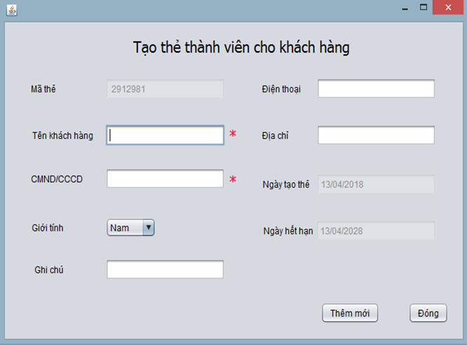

Hình 9. Giao diện Tạo thẻ thành viên cho khách hàng

* + 1. ***Thiết kế giao diện Quản lý sản phẩm handmade***

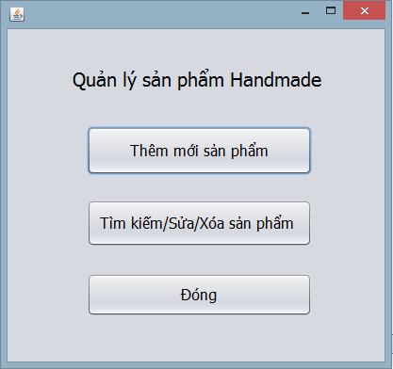

Hình 10. Giao diện Quản lý sản phẩm Handmade

1. ***Giao diện Thêm mới Sản phẩm Handmade***

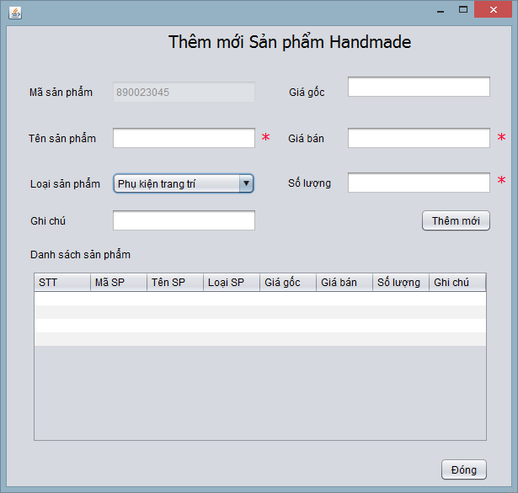

Hình 11. Giao diện Thêm mới Sản phẩm Handmade

1. ***Giao diện Tìm kiếm/Sửa/Xóa Sản phẩm Handmade***

Ví dụ tìm kiếm sản phẩm theo loại sản phẩm:

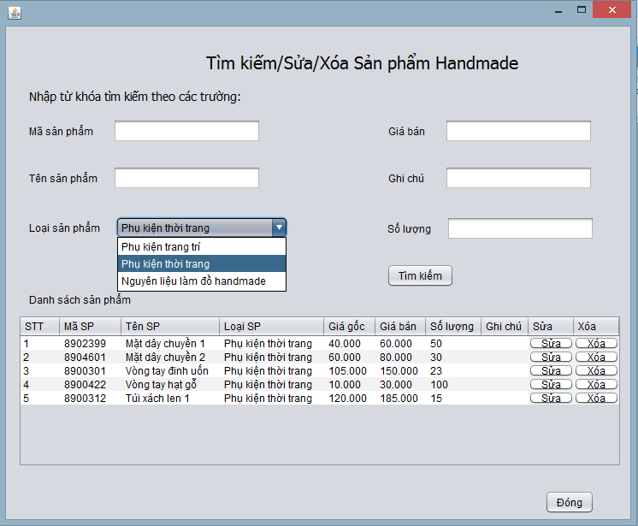

Hình 12. Giao diện Tìm kiếm/Sửa/Xóa Sản phẩm Handmade

Nếu click vào nút ***Sửa*** của sản phẩm thứ 3, xuất hiện giao diện Sửa thông tin sản phẩm như sau:

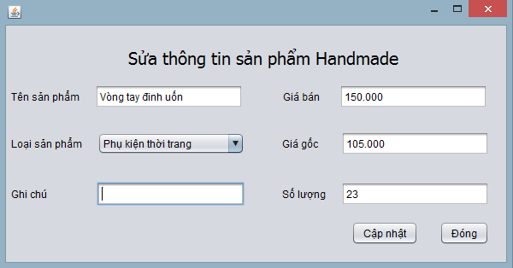

Hình 13. Giao diện Sửa thông tin sản phẩm Handmade

Giao diện xác nhận sửa sản phẩm:

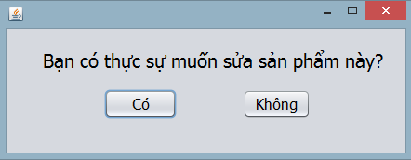

Hình 14. Giao diện xác nhận sửa sản phẩm

Giao diện xác nhận xóa sản phẩm:

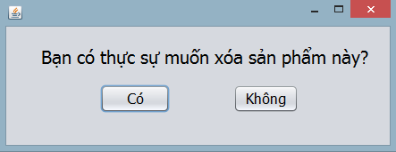

Hình 15. Giao diện xác nhận xóa sản phẩm

***2.5.3. Thiết kế giao diện Hóa đơn bán hàng***

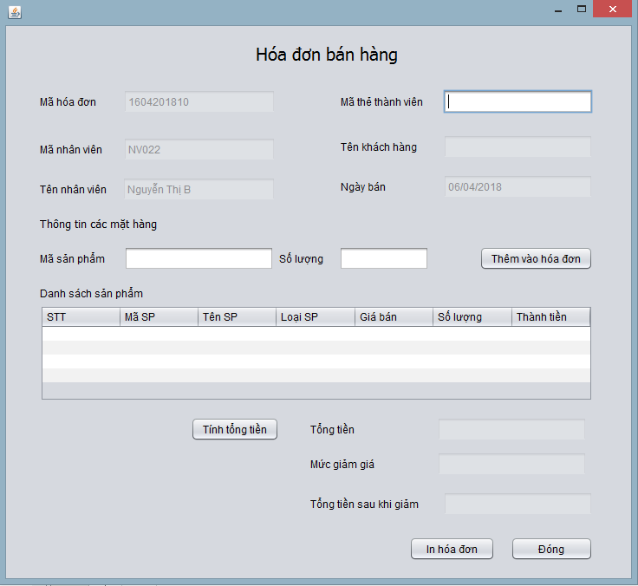

Hình 16. Giao diện Hóa đơn bán hàng

* + 1. ***Thiết kế giao diện Tạo tài khoản hệ thống***

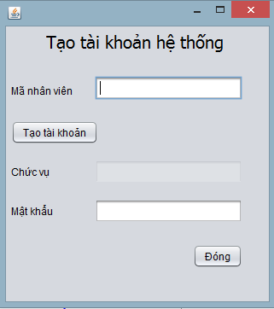

Hình 17. Giao diện Tạo tài khoản hệ thống

# **PHÂN TÍCH**

1. **Phân tích tĩnh**
   1. **Danh sách các lớp**

|  |  |  |  |
| --- | --- | --- | --- |
| **STT** | **Loại lớp** | **Tên lớp** | **Use case** |
|  | Lớp thực thể | SanPham | U4  U5  U10 |
|  | Lớp thực thể | MuaSP | U4  U10 |
|  | Lớp thực thể | HoaDon | U4  U10 |
|  | Lớp thực thể | LoaiSanPham | U6  U5 (lấy danh sách loại sản phẩm cho vào ComboBox) |
|  | Lớp thực thể | TheThanhVien | U3  U4  U9 |
|  | Lớp thực thể | TaiKhoan | U1  U2  U8 |
|  | Lớp thực thể | NhanVien | U7  U8 |
|  | Lớp thực thể | NhanVienBanHang | U7  U4 (lấy tên nhân viên bán hàng cho vào hóa đơn) |
|  | Lớp thực thể | Quan Ly | U7 |
|  | Lớp thực thể | ThuKho | U7 |
|  | Lớp biên | GDLogin | U1 |
|  | Lớp biên | GDQuanLy | U1  U7  U8  U9  U10 |
|  | Lớp biên | GDThuKho | U1  U5  U6 |
|  | Lớp biên | GDNVBH | U1  U3  U4 |
|  | Lớp biên | GDDoiMatKhau | U2 |
|  | Lớp biên | GDTaoTheTV | U3 |
|  | Lớp biên | GDInTheTV | U3 |
|  | Lớp biên | GDHoaDon | U4 |
|  | Lớp biên | GDQLySanPham | U5 |
|  | Lớp biên | GDThemSP | U5 |
|  | Lớp biên | GDTimKiemSuaXoaSP | U5 |
|  | Lớp biên | GDSuaSP | U5 |
|  | Lớp biên | GDXacNhanSuaSP | U5 |
|  | Lớp biên | GDXacNhanXoaSP | U5 |
|  | Lớp biên | GDQLyLoaiSP | U6 |
|  | Lớp biên | GDQLyNhanVien | U7 |
|  | Lớp biên | GDThemNV | U7 |
|  | Lớp biên | GDTimKiemXoaSuaNV | U7 |
|  | Lớp biên | GDSuaNV | U7 |
|  | Lớp biên | GDXacNhanSuaNV | U7 |
|  | Lớp biên | GDXacNhanXoaNV | U7 |
|  | Lớp biên | GDQLyTaiKhoan | U8 |
|  | Lớp biên | GDTaoTaiKhoan | U8 |
|  | Lớp biên | GDTimKiemTaiKhoan | U8 |
|  | Lớp biên | GDXoaTaiKhoan | U8 |
|  | Lớp biên | GDXacNhanXoaTK | U8 |
|  | Lớp biên | GDResetPassword | U8 |
|  | Lớp biên | GDQLyTheTV | U9 |
|  | Lớp biên | GDTimKiemXoaSuaThe | U9 |
|  | Lớp biên | GDSuaTheTV | U9 |
|  | Lớp biên | GDXacNhanSuaTTV | U9 |
|  | Lớp biên | GDXacNhanXoaTTV | U9 |
|  | Lớp biên | GDXemBaoCaoThongKe | U10 |
|  | Lớp điều khiển | XacNhanLogin | U1 |
|  | Lớp điều khiển | XuLyDoiMatKhau | U2 |
|  | Lớp điều khiển | XuLyTaoTheTV | U3 |
|  | Lớp điều khiển | XuLyInTheTV | U3 |
|  | Lớp điều khiển | AutoSet | U4 |
|  | Lớp điều khiển | ThemSPVaoHD | U4 |
|  | Lớp điều khiển | TinhTongTien | U4 |
|  | Lớp điều khiển | InHoaDon | U4 |
|  | Lớp điều khiển | XuLyThemSP | U5 |
|  | Lớp điều khiển | XuLyTimKiemSP | U5 |
|  | Lớp điều khiển | XuLySuaSP | U5 |
|  | Lớp điều khiển | XuLyXoaSP | U5 |
|  | Lớp điều khiển | QLyLoaiSP | U6 |
|  | Lớp điều khiển | XuLyThemNV | U7 |
|  | Lớp điều khiển | XuLyTimKiemNV | U7 |
|  | Lớp điều khiển | XuLySuaNV | U7 |
|  | Lớp điều khiển | XuLyXoaNV | U7 |
|  | Lớp điều khiển | XuLyTaoTaiKhoan | U8 |
|  | Lớp điều khiển | XuLyTimKiemTaiKhoan | U8 |
|  | Lớp điều khiển | XuLyXoaTaiKhoan | U8 |
|  | Lớp điều khiển | XuLyResetPassword | U8 |
|  | Lớp điều khiển | XuLyTimKiemTheTV | U9 |
|  | Lớp điều khiển | XuLySuaTheTV | U9 |
|  | Lớp điều khiển | XuLyXoaTheTV | U9 |
|  | Lớp điều khiển | XuLyThongKe | U10 |

* 1. **Xác định thuộc tính các lớp thực thể**

|  |  |  |  |
| --- | --- | --- | --- |
| **STT** | **Tên lớp** | **Thuộc tính** | **Use case** |
|  | SanPham | -maSP: String  -tenSP: String  -maLoaiSP: int  -GiaGoc: float  -GiaBan: float  -soLuong: int  -GhiChu: String | U4  U5  U10 |
|  | MuaSP | -IDMuaSP: String  -SP: SanPham  -soLuongMua: int  -ThanhTien: float | U4  U10 |
|  | HoaDon | -maHoaDon: String  -ngayBan: Date  -listSP: ArrayList<MuaSP>  -TongTien: float  -MucGiamGia: float  -TongTienSauGiamGia: float  -The: TheThanhVien  -NVBH: NhanVienBanHang | U4  U10 |
|  | LoaiSanPham | -maLoaiSP: int  -TenLoaiSP : String | U6  U5 (lấy danh sách loại sản phẩm cho vào ComboBox) |
|  | TheThanhVien | -maThe: String  -tenKhachHang: String  -CMND_CCCD: String  -GioiTinh: String  -SoDienThoai: String  -DiaChi: String  -NgayTaoThe: Date  -NgayHetHan: Date  -GhiChu: String | U3  U4  U9 |
|  | TaiKhoan | -Username: String  -Password: String  -ChucVu: String | U1  U2  U8 |
|  | NhanVien | -maNV: String  -tenNV: String  -ChucVu: String  -CMND_CCCD: String  -GioiTinh: String  -SoDienThoai: String  -MoTa: String  -ngayBatDau: Date | U7  U8 |
|  | NhanVienBanHang | -DoanhSoTheoThang: ArrayList<float>  -NoiDungViPhamNoiQuy: String  -KhenThuong: String | U7  U4 (lấy tên nhân viên bán hàng cho vào hóa đơn) |
|  | Quan Ly | -NoiDungViPhamNoiQuy: String  -KhenThuong: String | U7 |
|  | ThuKho | -KhenThuong: String | U7 |

* 1. **Biểu đồ lớp thực thể**

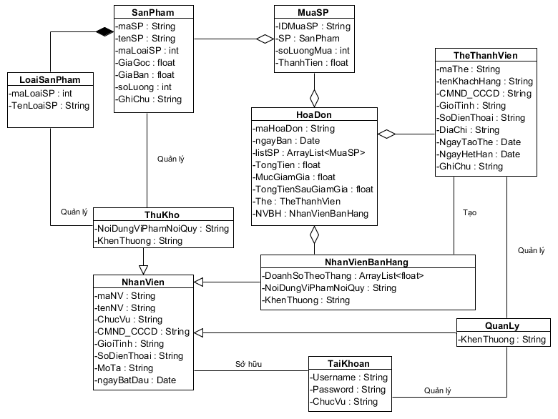

Hình 18. Biểu đồ lớp thực thể

1. **Phân tích động**
   1. **Biểu đồ tuần tự**

Trong phần này, em sử dụng các toán tử alt, opt và loop trong biểu đồ tuần tự. Trong đó:

* alt = Alternative multiple fragments: là khung với nhiều lựa chọn thay thế, chỉ có lựa chọn có điều kiện đúng mới được thực hiện.
* opt = Optional: chỉ thực hiện khi điều kiện trong cặp ngoặc vuông [ ] thỏa mãn. Opt tương đương với alt có 1 lựa chọn.
* loop là vòng lặp, khung có thể thực hiện nhiều lần với điều kiện lặp để trong dấu [ ].
  + 1. ***Biểu đồ tuần tự chức năng Tạo thẻ thành viên***

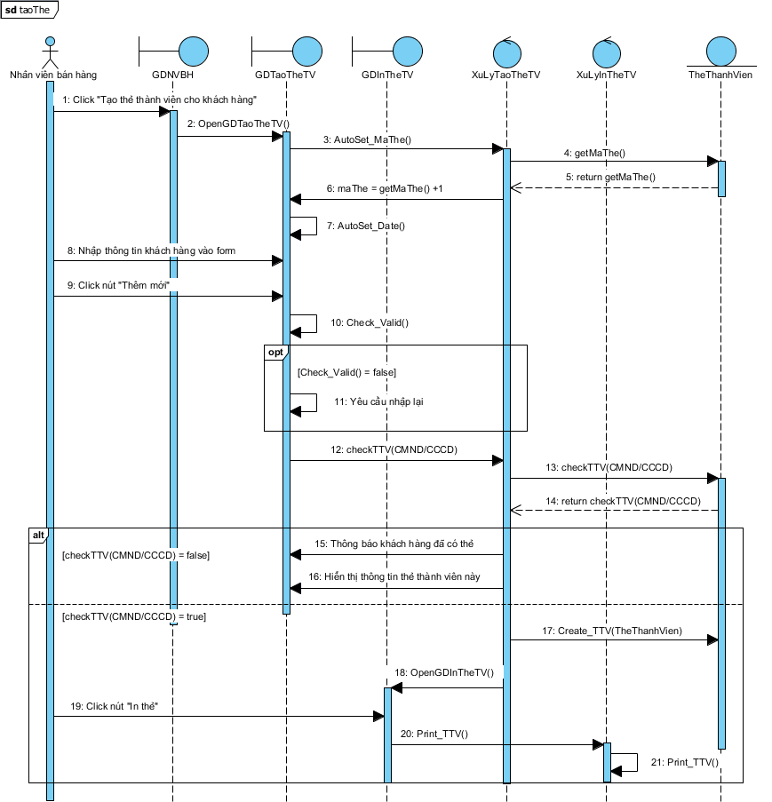

Hình 19. Biểu đồ tuần tự chức năng Tạo thẻ thành viên

* + 1. ***Biểu đồ tuần tự chức năng Sửa thông tin sản phẩm***

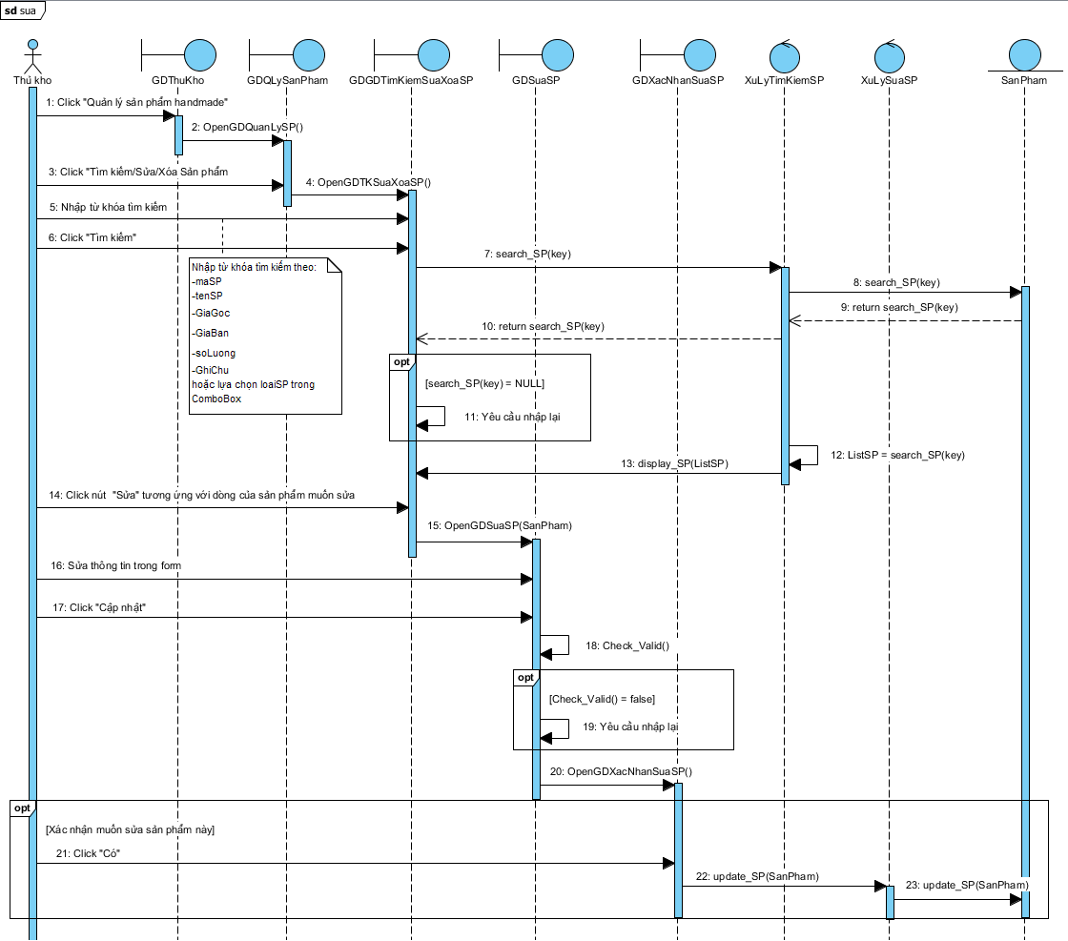

Hình 20. Biểu đồ tuần tự chức năng Sửa thông tin sản phẩm

* + 1. ***Biểu đồ tuần tự chức năng Lập hóa đơn***

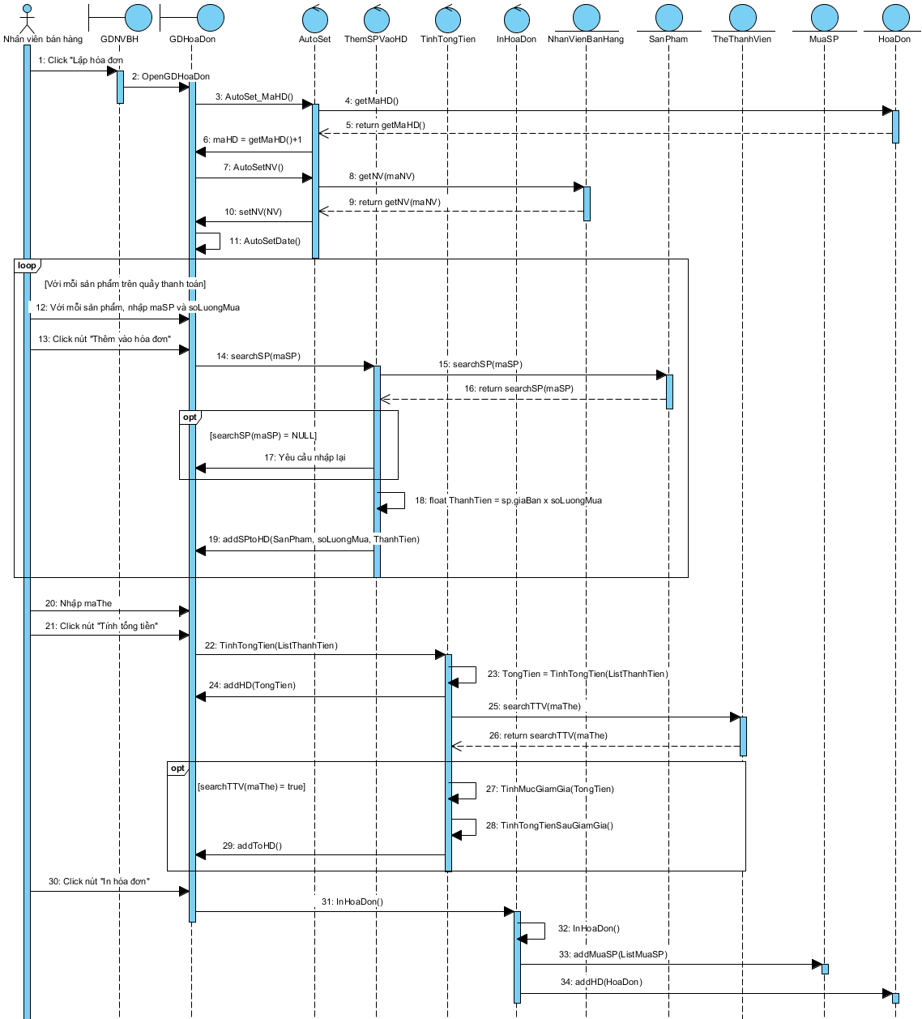

Hình 21. Biểu đồ tuần tự chức năng Lập hóa đơn

* + 1. ***Biểu đồ tuần tự chức năng Đăng nhập***

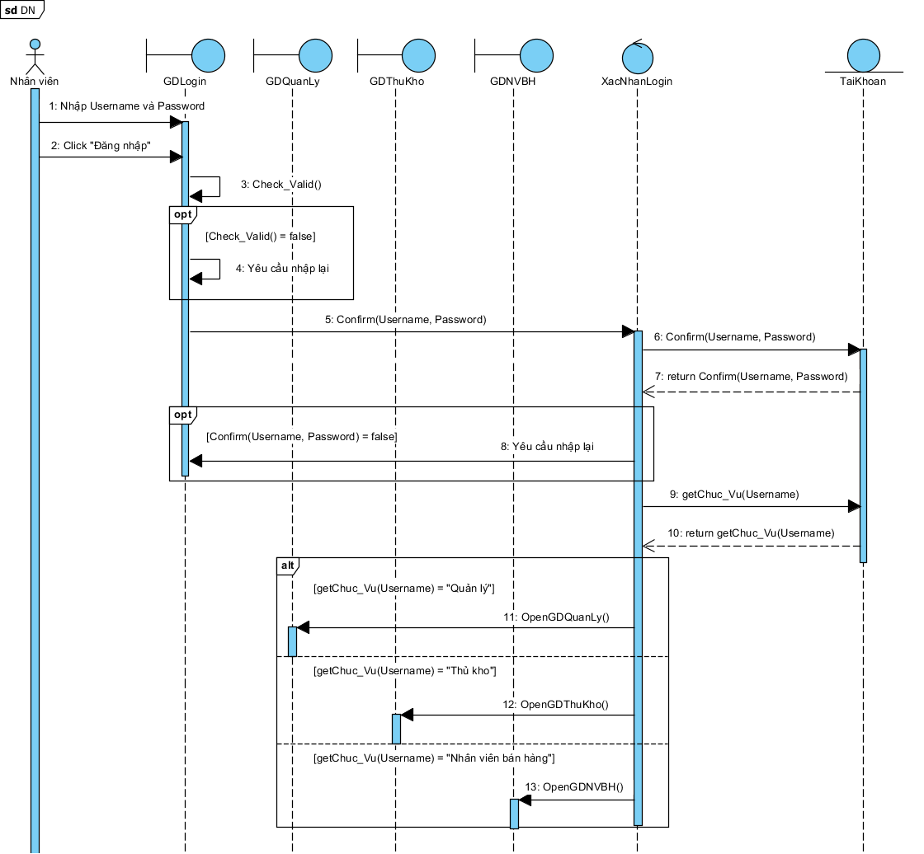

Hình 22. Biểu đồ tuần tự chức năng Đăng nhập

* 1. **Biểu đồ trạng thái**
     1. ***Biểu đồ trạng thái của hệ thống với UC 5-4 Sửa thông tin sản phẩm***

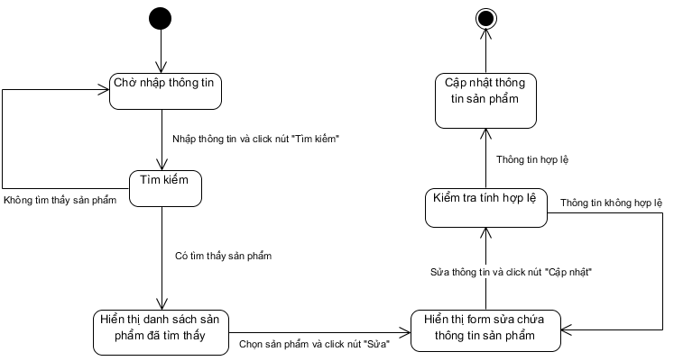

Hình 23. Biểu đồ trạng thái của hệ thống với UC 5-4 Sửa thông tin sản phẩm

* + 1. ***Biểu đồ trạng thái của lớp TaiKhoan lưu trữ trên hệ thống***

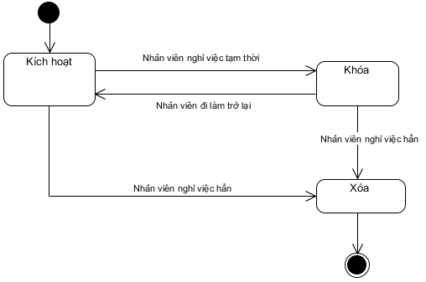

Hình 24. Biểu đồ trạng thái của lớp TaiKhoan lưu trữ trên hệ thống

* + 1. ***Biểu đồ trạng thái của hệ thống với U4 Lập hóa đơn***

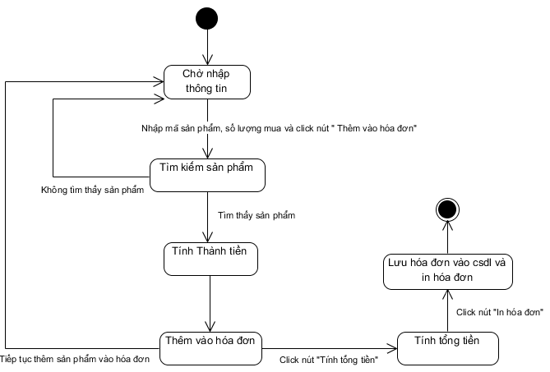

Hình 25. Biểu đồ trạng thái của hệ thống với U4 Lập hóa đơn

# **THIẾT KẾ**

1. **Thiết kế kiến trúc hệ thống** 
   1. **Xác định các gói**

|  |  |  |  |
| --- | --- | --- | --- |
| **STT** | **Tên gói** | **Tên lớp** | **Loại lớp** |
|  | Gói Quản lý Đăng nhập | GDLogin | Lớp biên |
| XacNhanLogin | Lớp điều khiển |
|  | Gói Quản lý Đổi mật khẩu | GDDoiMatKhau | Lớp biên |
| XuLyDoiMatKhau | Lớp điều khiển |
|  | Gói Giao Diện Quản lý | GDQuanLy | Lớp biên |
|  | Gói Giao diện Quản lý Tài khoản | GDQLyTaiKhoan | Lớp biên |
| GDTaoTaiKhoan | Lớp biên |
| GDTimKiemTaiKhoan | Lớp biên |
| GDXoaTaiKhoan | Lớp biên |
| GDXacNhanXoaTK | Lớp biên |
| GDResetPassword | Lớp biên |
|  | Gói Quản lý Tài Khoản | XuLyTaoTaiKhoan | Lớp điều khiển |
| XuLyTimKiemTaiKhoan | Lớp điều khiển |
| XuLyXoaTaiKhoan | Lớp điều khiển |
| XuLyResetPassword | Lớp điều khiển |
|  | Gói Tài Khoản | TaiKhoan | Lớp thực thể |
|  | Gói Giao Diện Quản lý Nhân sự | GDQLyNhanVien | Lớp biên |
| GDThemNV | Lớp biên |
| GDTimKiemXoaSuaNV | Lớp biên |
| GDSuaNV | Lớp biên |
| GDXacNhanSuaNV | Lớp biên |
| GDXacNhanXoaNV | Lớp biên |
|  | Gói Quản lý Nhân sự | XuLyThemNV | Lớp điều khiển |
| XuLyTimKiemNV | Lớp điều khiển |
| XuLySuaNV | Lớp điều khiển |
| XuLyXoaNV | Lớp điều khiển |
|  | Gói Nhân sự | NhanVien | Lớp thực thể |
| NhanVienBanHang | Lớp thực thể |
| Quan Ly | Lớp thực thể |
| ThuKho | Lớp thực thể |
|  | Gói Giao diện Quản lý Thẻ | GDQLyTheTV | Lớp biên |
| GDTimKiemXoaSuaThe | Lớp biên |
| GDSuaTheTV | Lớp biên |
| GDXacNhanSuaTTV | Lớp biên |
| GDXacNhanXoaTTV | Lớp biên |
|  | QuanLyTheThanhVien | XuLyTimKiemTheTV | Lớp điều khiển |
| XuLySuaTheTV | Lớp điều khiển |
| XuLyXoaTheTV | Lớp điều khiển |
|  | Gói Quản lý Thống kê | GDXemBaoCaoThongKe | Lớp biên |
| XuLyThongKe | Lớp điều khiển |
|  | Gói Quản lý Tạo thẻ thành viên | GDTaoTheTV | Lớp biên |
| GDInTheTV | Lớp biên |
| XuLyTaoTheTV | Lớp điều khiển |
| XuLyInTheTV | Lớp điều khiển |
|  | Gói Thẻ thành viên | TheThanhVien | Lớp thực thể |
|  | Gói Giao diện NVBH | GDNVBH | Lớp biên |
|  | Gói Quản lý Lập hóa đơn | GDHoaDon | Lớp biên |
| AutoSet | Lớp điều khiển |
| ThemSPVaoHD | Lớp điều khiển |
| TinhTongTien | Lớp điều khiển |
| InHoaDon | Lớp điều khiển |
|  | Gói Hóa đơn | MuaSP | Lớp thực thể |
| HoaDon | Lớp thực thể |
|  | Gói Giao diện Thủ kho | GDThuKho | Lớp biên |
| GDQLySanPham | Lớp biên |
| GDThemSP | Lớp biên |
| GDTimKiemSuaXoaSP | Lớp biên |
| GDSuaSP | Lớp biên |
| GDXacNhanSuaSP | Lớp biên |
| GDXacNhanXoaSP | Lớp biên |
| GDQLyLoaiSP | Lớp biên |
|  | QuanLySanPham | XuLyThemSP | Lớp điều khiển |
| XuLyTimKiemSP | Lớp điều khiển |
| XuLySuaSP | Lớp điều khiển |
| XuLyXoaSP | Lớp điều khiển |
|  | QuanLyLoaiSanPham | QLyLoaiSP | Lớp điều khiển |
| LoaiSanPham | Lớp thực thể |
|  | Gói Sản phẩm | SanPham | Lớp thực thể |

* 1. **Phân rã hệ thống thành các hệ thống con**

Các hệ thống con:

|  |  |  |
| --- | --- | --- |
| **STT** | **Tên hệ thống con** | **Các gói** |
|  | Hệ thống con Quản lý Tài khoản | - Gói Giao diện Quản lý Tài khoản  - Gói Quản lý Tài khoản  - Gói Tài khoản |
|  | Hệ thống con Quản lý Nhân sự | - Gói Giao Diện Quản lý Nhân sự  - Gói Quản lý Nhân sự  - Gói Nhân sự |
|  | Hệ thống con Quản lý Bán hàng | - Gói Quản lý Lập hóa đơn  - Gói Hóa đơn |
|  | Hệ thống con Quản lý Sản phẩm | - Gói Giao diện Thủ kho  - QuanLySanPham  - QuanLyLoaiSanPham  - Gói Sản phẩm |

* 1. **Biểu đồ gói**

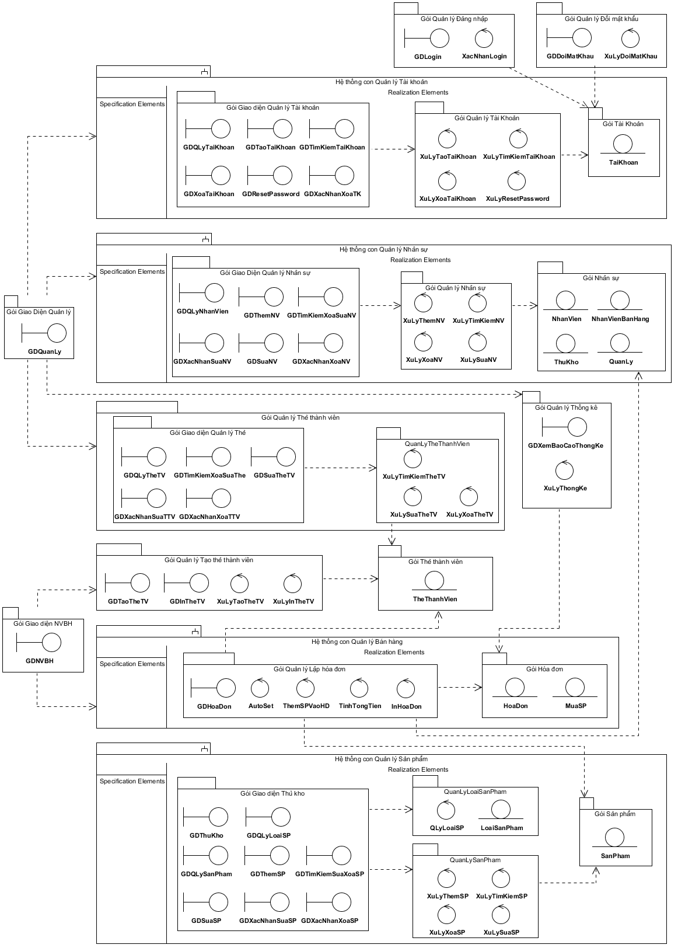

1. **Biểu đồ lớp thiết kế**
   1. **Biểu đồ lớp thiết kế cả hệ thống**

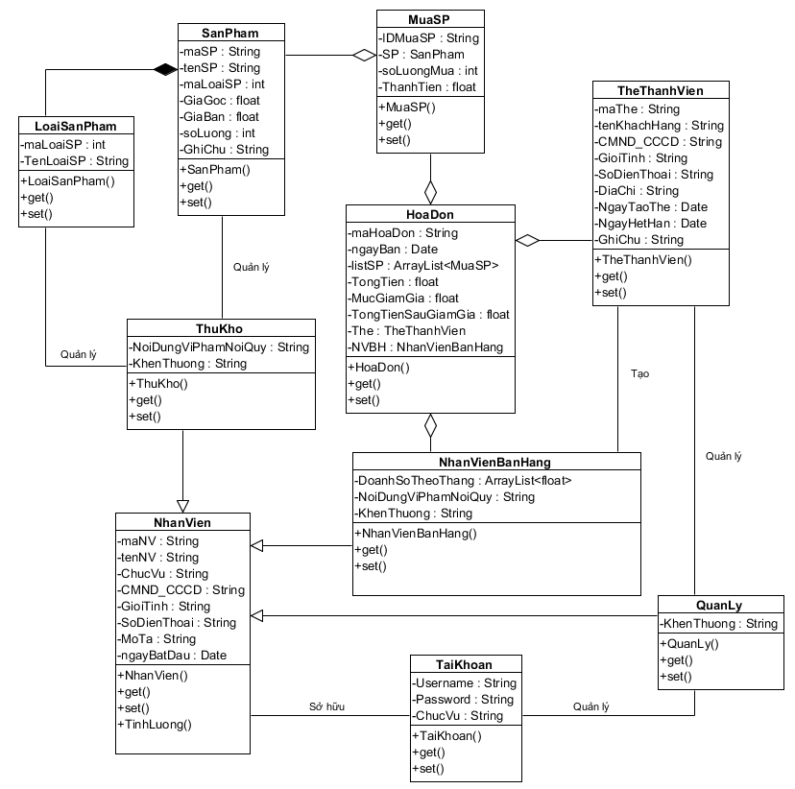

Hình 26. Biểu đồ lớp thiết kế

* 1. **Biểu đồ lớp thiết kế hệ thống con Quản lý Tài khoản**

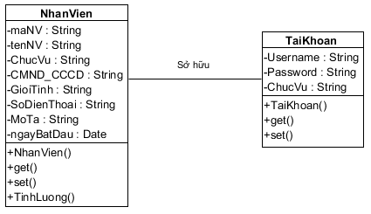

Hình 27. Biểu đồ lớp thiết kế hệ thống con Quản lý Tài khoản

* 1. **Biểu đồ lớp thiết kế hệ thống con Quản lý Nhân sự**

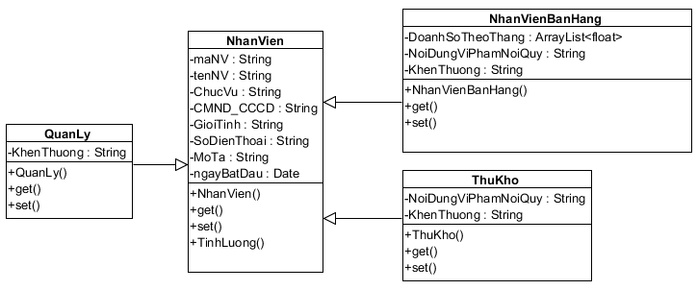

Hình 28. Biểu đồ lớp thiết kế hệ thống con Quản lý Nhân sự

* 1. **Biểu đồ lớp thiết kế hệ thống con Quản lý Bán hàng**

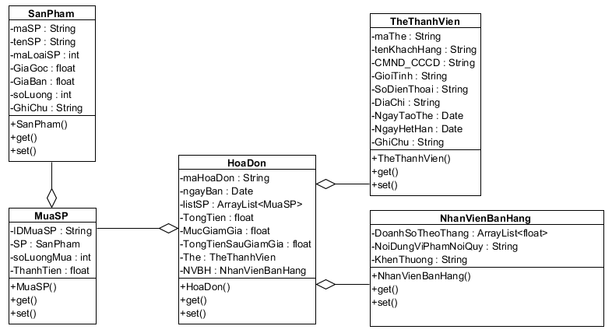

Hình 29. Biểu đồ lớp thiết kế hệ thống con Quản lý Bán hàng

* 1. **Biểu đồ lớp thiết kế hệ thống con Quản lý Sản phẩm**

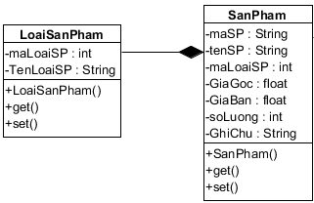

Hình 30. Biểu đồ lớp thiết kế hệ thống con Quản lý Sản phẩm

1. **Thiết kế cơ sở dữ liệu** 
   1. **Thiết kế cơ sở dữ liệu cả hệ thống**

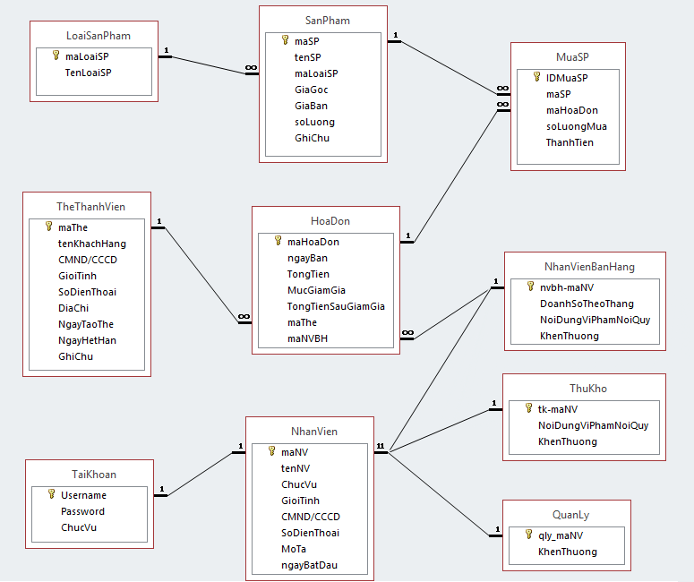

Hình 31. Lược đồ CSDL

* 1. **Thiết kế cơ sở dữ liệu hệ thống con Quản lý Tài khoản**

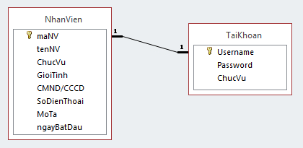

Hình 32. Lược đồ CSDL của hệ thống con Quản lý Tài khoản

* 1. **Thiết kế cơ sở dữ liệu hệ thống con Quản lý Nhân sự**

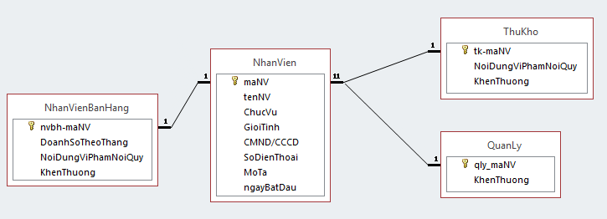

Hình 33. Lược đồ CSDL của hệ thống con Quản lý Nhân sự

* 1. **Thiết kế cơ sở dữ liệu hệ thống con Quản lý Bán hàng**

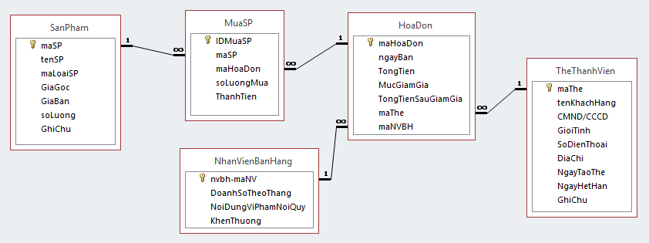

Hình 34. Lược đồ CSDL của hệ thống con Quản lý Bán hàng

* 1. **Thiết kế cơ sở dữ liệu hệ thống con Quản lý Sản phẩm**

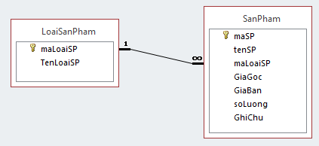

Hình 35. Lược đồ CSDL của hệ thống con Quản lý Sản phẩm